UNIVERSIDAD MAYOR REAL Y PONTIFICIA
DE
SAN FRANCISCO XAVIER DE CHUQUISACA
FACULTAD DE TECNOLOGÍA

CARRERA DE INGENIERÍA DE SISTEMAS
TRABAJO DIRIGIDO
“SOFTWARE ESTADÍSTICO PARA LA ASIGNATURA DE ESTADÍSTICA GENERAL DE LA CARRERA DE ADMINISTRACIÓN DE EMPRESAS DE LA USFX”

Diego Armando Coa Veliz

Sucre, junio de 2026
Agradecimientos

Contenido
CAPÍTULO 1. INTRODUCCIÓN 7
1.1 ANTECEDENTES 7
1.2 MOTIVO DEL TRABAJO A SER REALIZADO 13
1.3 Objetivo General 14
1.4 Objetivos Específicos 15
1.5 PRODUCTOS 15
1.6 Servicios Prestados 16
1.7 BENEFICIARIOS 17
1.7.1. Beneficiarios Directos 17
1.7.2. Beneficiarios Indirectos 17
CAPÍTULO 2. CONDICIONES LABORALES Y ACADÉMICAS. 18
2.1 CONDICIONES LABORALES 18
2.1.1 Localización física y cobertura espacial 18
2.1.2 Carga laboral y control de asistencia 19
2.1.3. Niveles de subordinación y responsabilidad 20
2.1.4. Condiciones de contratación o permanencia 20
2.1.5. Recursos de contraparte (humanos, tecnológicos, materiales) 20
2.2 CONDICIONES ACADÉMICAS 21
2.2.1. Perfil del estudiante 21
2.2.2. Fortalezas y Debilidades 21
2.2.3. Recursos de la Universidad (humanos, tecnológicos, materiales) 21
CAPÍTULO 3. MÉTODOS Y HERRAMIENTAS, EMPLEADOS EN EL TRABAJO. 22
3.1 CONDICIONES METODOLÓGICAS 22
3.1.1 Metodología de Desarrollo de Software 22
3.1.2. Métodos de Investigación Científica 23
3.1.3. Técnicas y Herramientas Tecnológicas 23
3.2 SEGUIMIENTO Y CONTROL DEL TRABAJO 24
3.2.1 Plan de Trabajo 25
3.2.2 Plan de Informes 26
3.2.3 Plan de Revisiones 27
3.2.4 Plan de Apoyo y Asesoramiento 27
CAPITULO 4. INFORME TÉCNICO DEL TRABAJO. 28
4.1 Modelos de Casos de Uso 28
4.2. Descripción de Actores 29
4.3. Descripción de los Casos de Uso 30
4.4 Product Backlog 33
4.5 Sprint del Proyecto 38
4.5.1 Primer Sprint: 38
4.5.2 Segundo Sprint: 46
4.5.3 Tercer Sprint 54
4.5.4 Cuarto Sprint 61
4.5.5 Quinto Sprint 71
Capítulo 5: Presentación de resultados 78
5.1 Presentación de Resultados Finales 78
5.1.1 Dependencias Tecnológicas (Stack Tecnológico) 78
5.1.2 Funcionalidad del Sistema y Vistas Principales 79
5.2 Logística de Puesta en Marcha 80
5.4 Validación de los Objetivos del Proyecto 81
5.4.1 Procesos de Prueba 81
5.4.2 Herramientas para Completar el Programa de la Asignatura (MAT151) 81
5.4.3 Principales Investigaciones que Facilita el Sistema 81
Conclusiones 82
Recomendaciones 82
REFERENCIAS BIBLIOGRAFÍCAS 82
BIBLIOGRAFÍA 83
ANEXOS 84

Índice de Figuras

Figura 1 : Organigrama de la Carrera de Administración de Empresas 7
Figura 2 : Logo oficial del software IBM SPSS Statistics. 8
Figura 3 : Logo del Simulador Orbis Macro. 9
Figura 4: Croquis de ubicación de la Facultad de Ciencias Económicas y Empresariales. 17
Figura 5 : Cronograma de desarrollo del proyecto mediante sprints. 22
Figura 6 : Modelado C.U. modulo análisis estadístico 26
Figura 7 : Modelado C.U. modulo gestión de grupos 26
Figura 8 : Modelado C.U. modulo gestión de archivos 27
Figura 9 : GRÁFICO BURNDOWN DEL SPRINT 1 44
Figura 10 : GRÁFICO BURNDOWN DEL SPRINT 2 51
Figura 11 : GRÁFICO BURNDOWN DEL SPRINT 3 58
Figura 12: GRÁFICO BURNDOWN DEL SPRINT 4 68
Figura 13 : GRÁFICO BURNDOWN DEL SPRINT 5 75
Indice de Tablas

Tabla 1 : Listado de Casos de Uso 28
Tabla 2 : Tabla del Product Backlog 35
Tabla 3: Desarrollo del SPRINT 1 43
Tabla 5: DESARROLLO DEL SPRINT 2 50
Tabla 6: DESARROLLO DEL SPRINT 3 57
Tabla 7: DESARROLLO DEL SPRINT 4 67
Tabla 8: DESARROLLO DEL SPRINT 5 74

Índice de Anexos
ANEXO 1: CARTA DE INTENCION 83
ANEXO 2: CONVENIO 85
ANEXO 3: HOJA DE VIDA ESTUDIANTE 89
ANEXO 4 : CARTA DE ACEPTACIÓN 92
ANEXO 5 : INFORMES 94
ANEXO 6 : CUESTIONARIOS 96
ANEXO 7 : INTERFACES GRÁFICAS DEL SOFTWARE ESTADÍSTICO 99

Figura 7. 1 Vista de Gestión de Grupos y administración de códigos. 101
Figura 7. 2 Vista de inicio de sesión y validación de credenciales. 101
Figura 7. 3 Vista del Visor Estadístico y renderizado de gráficos. 102
Figura 7. 4 Vista de Bitácora 103
Figura 7. 5 Vista de re-renderizado histórico. 104

CAPÍTULO 1. INTRODUCCIÓN

1.1 ANTECEDENTES
La Universidad Mayor, Real y Pontificia de San Francisco Xavier de Chuquisaca, fundada en 1624, se constituye en el centro de formación superior más importante de la ciudad de Sucre. Dentro de su estructura académica, la Facultad de Ciencias Económicas y Empresariales alberga a la Carrera de Administración de Empresas.
De acuerdo con el Plan Estratégico Institucional (USFX, 2019), los lineamientos estratégicos de la Carrera se definen de la siguiente manera:
La misión de la Carrera de Administración de Empresas se expresa en los siguientes términos: “Formar profesionales idóneos, competitivos, con vocación empresarial, actitud emprendedora y capacidad de liderazgo, investigación e interacción social, capaces de identificar la problemática administrativa y proponer soluciones integrales en los distintos organismos sociales, que le permitan actuar dentro de un marco de responsabilidad social, contribuyendo de esta manera al desarrollo regional y nacional”
La visión es la siguiente: “Constituirse en una carrera universitaria líder en la formación de profesionales de excelencia, espíritu emprendedor, responsabilidad social y habilidades para lograr el cambio empresarial mediante la optimización de los procesos de formación académica, investigativa y de interacción social, acordes al avance científico y tecnológico concordante con la realidad económica y social del país”.
En cuanto a su estructura organizativa, la Carrera cuenta con un director de carrera, cinco administrativos, es decir, una secretaria, una auxiliar de secretaria, una conserje, un kardixta (encargado de registros académicos) y una auxiliar de kardex (auxiliar de registros académicos), a esto se debe añadir el sector académico compuesto por los docentes de modalidades de titulación encargados del gabinete de investigación e interacción y el plantel docente en general. El siguiente gráfico muestra de manera clara la estructura organizativa de la carrera de Administración de Empresas (USFX, 2019).
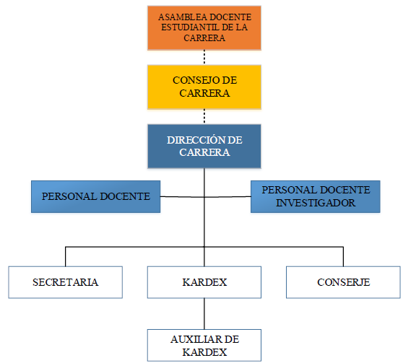

Figura 1 : Organigrama de la Carrera de Administración de Empresas
Fuente: Plan Estratégico Institucional (USFX, 2019).
.
Según el director de la carrera de administración de empresas, la carrera cuenta con una población estudiantil activa aproximada de 2.100 estudiantes, atendidos por un plantel docente especializado. Dentro de la malla curricular, el área cuantitativa desempeña un rol fundamental a través de las asignaturas de Estadística General (MAT151), las cuales están a cargo de un equipo de 4 docentes del área. Esta asignatura tiene el objetivo de dotar al estudiante de herramientas para la recolección, análisis e interpretación sistemática de datos, competencias esenciales para la toma de decisiones gerenciales.
Para el apoyo académico práctico y el desarrollo de competencias digitales, la carrera dispone de un (1) Laboratorio de Computación (Gabinete de Informática), el cual cuenta con una capacidad instalada de 45 computadoras funcionales. En cuanto a recursos de software para el análisis de datos, la institución gestiona el uso de herramientas especializadas, contando actualmente con la licencia del software IBM® SPSS Statistics.
Asimismo, el PEI establece en sus proyecciones futuras la necesidad de "fortalecer el uso y acceso a las TIC's en los procesos de enseñanza y aprendizaje" , promoviendo la incorporación de tecnologías propias que se alineen con los valores éticos universitarios y la modernización académica.
La asignatura de Estadística General (MAT151) es un componente central en la formación de los estudiantes de la Carrera de Administración de Empresas. El Programa de Gestión Curricular establece como objetivo el desarrollo de una "Cultura Estadística" para la toma de decisiones, promoviendo una relación horizontal con el área de Informática para el uso de herramientas tecnológicas en el procesamiento de datos.

- Uso de Software Especializado: Si bien la institución cuenta con licencias de IBM® SPSS Statistics, estas se encuentran vinculadas exclusivamente a los equipos físicos del único gabinete de informática. Dado que este laboratorio es compartido con otras asignaturas de la carrera, su uso en MAT151 es excepcional o "raro". La gran mayoría de las clases se imparten en aulas normales que carecen de computadoras y solo cuentan con un proyector (data display). Como resultado, SPSS no se utiliza como una herramienta de práctica constante; los docentes lo emplean principalmente como una referencia teórica —como se evidencia en el texto base "Estadística Empresarial" del Lic. Coria— para mostrar capturas de análisis y gráficos en pantalla.

Figura 2 : Logo oficial del software IBM SPSS Statistics.
Fuente: IBM Corporation (https://www.ibm.com).

- Referentes Tecnológicos Locales: La facultad cuenta con experiencias previas en la implementación de soluciones digitales adaptadas al contexto de la USFX, como es el caso del Simulador Macroeconómico Orbis Macro (SISTEMA EDUCATIVO V2.0). Esta herramienta, aplicada específicamente en la asignatura de ECO240 Macroeconomía, fue diseñada por Verónica Coca para "transformar la teoría macroeconómica en una experiencia tangible" y desarrollada por Emilia Gamarra B., contando con el patrocinio de la Facultad de Ciencias Económicas (FCEE). A nivel funcional, Orbis permite a los estudiantes explorar variables, simular escenarios con gráficas interactivas y proyectar soluciones reales. En cuanto a su accesibilidad, el software opera bajo un modelo de suscripción tipo Freemium: es accesible para cualquier estudiante que registre una cuenta gratuita (limitada a un solo cálculo de prueba), requiriendo adquirir la versión Premium para desbloquear todas las funciones del simulador. Al operar bajo este ecosistema digital, Orbis sirve como el principal referente de usabilidad e innovación para el entorno estudiantil de Administración de Empresas.


Figura 3 : Logo del Simulador Orbis Macro.
Fuente: Plataforma Educativa Orbis (https://orbismacro.com).

La formación estadística se estructura en ocho unidades temáticas que abarcan desde la Introducción a la Estadística Empresarial hasta el análisis de Series Cronológicas y Números Índices. El cumplimiento de este programa analítico requiere que los estudiantes realicen prácticas constantes de recolección y análisis de datos, utilizando los recursos tecnológicos disponibles en la facultad para lograr la interpretación de resultados aplicada a la gestión empresarial.

PROGRAMA DE LA ASIGNATURA
- Tema 1: Introducción a la Estadística Empresarial
Se analizan los conceptos básicos y el procedimiento para realizar un análisis estadístico profesional. Se enfoca en los procesos de recopilación de información y la importancia de la estadística en la empresa, abarcando desde la naturaleza de los datos y escalas de medición hasta la construcción de la matriz de datos y la distinción entre parámetros y estadígrafos.
- Tema 2: Distribución de Frecuencias y Gráficas Estadísticas
Se estudian los métodos para construir distribuciones de frecuencias según el tipo de variable (cualitativa o cuantitativa). El tema profundiza en los procesos de representación gráfica, incluyendo histogramas, polígonos de frecuencia, ojivas y curvas normales, facilitando la descripción visual y técnica de los datos recolectados.
- Tema 3: Medidas de Tendencia Central y de Posición Relativa
Se examinan con precisión las definiciones de los estadísticos de tendencia central (media aritmética, ponderada, geométrica, armónica, mediana y moda) aplicados al análisis de muestras. Además, se aborda el uso de medidas de posición como cuartiles, deciles y percentiles para segmentar la información de manera exacta.
- Tema 4: Medidas de Dispersión y Forma
Se enfoca en el análisis de la variabilidad de los datos respecto a su centro. Abarca el estudio del rango, varianza, desviación típica y coeficiente de variación, junto con el análisis de asimetría y curtosis, lo cual permite determinar la consistencia y la morfología de la distribución de los datos analizados.
- Tema 5: Distribuciones Bivariantes
Se abordan los conceptos y técnicas para la organización de datos en tablas de doble entrada. El estudio incluye distribuciones conjuntas, marginales y condicionales, así como el análisis de los estadísticos de correlación y covarianza para identificar el grado de asociación entre dos variables distintas dentro de una muestra.
- Tema 6: Análisis de Regresión Lineal, No Lineal y Multivariante
Se establece el modelo de regresión más adecuado mediante el método de mínimos cuadrados para realizar estimaciones y proyecciones. El tema permite interpretar la relación entre variables y aplicar modelos predictivos a problemas reales de producción, demanda y oferta mediante el coeficiente de determinación.
- Tema 7: Análisis de Series Cronológicas
Se centra en el estudio de datos a través del tiempo, analizando sus componentes y gráficos característicos. Se aplican métodos de suavizamiento (promedios móviles y suavizamiento exponencial) y se estudian los efectos estacionales y la autocorrelación para la generación de pronósticos empresariales confiables.
- Tema 8: Números Índices
Se identifican y clasifican los índices de precios, cantidades y valores (simples y compuestos ponderados). El estudio incluye el uso de los índices de Laspeyres, Paasche y Fisher, además del análisis de la inflación, deflación de valores monetarios y el cálculo del poder adquisitivo para la toma de decisiones económicas.
En síntesis, el desarrollo práctico de la asignatura MAT151 se enfrenta a una brecha entre la teoría impartida en aulas regulares y la aplicación práctica, debido al acceso restringido al software especializado. No obstante, la aceptación de plataformas como Orbis Macro demuestra que existe una cultura académica predispuesta a integrar recursos web en el proceso de enseñanza. En este contexto, dotar a la carrera de una herramienta propia y accesible resulta imperativo para que el estudiante logre la interpretación de los resultados estadísticos aplicados a la gestión empresarial, superando las barreras de infraestructura actuales.

Como antecedente directo a la formalización de este Trabajo Dirigido, durante el periodo de agosto a diciembre de 2025 se realizó una Práctica Laboral en la Dirección de Carrera. En esta etapa se desarrolló un prototipo funcional que permitió validar la viabilidad técnica de la arquitectura propuesta, basada en React (Frontend) y FastAPI (Backend). Sin embargo, este prototipo fue una prueba de concepto que no abarcó los algoritmos complejos ni los estándares de seguridad necesarios para un entorno de producción.

1.2 MOTIVO DEL TRABAJO A SER REALIZADO
Según información proporcionada por la Dirección de Carrera, las herramientas tecnológicas actuales no corresponden a la dinámica de los grupos masivos de la facultad, lo que genera una dependencia de software comercial o métodos manuales.
La motivación central de este trabajo radica en superar la brecha entre la población estudiantil y la infraestructura disponible. La carrera cuenta con más de 2.100 estudiantes y, específicamente en el área de estadística, se manejan grupos numerosos (aprox. 55 estudiantes por paralelo).
Para atender esta demanda, la institución dispone únicamente de un (1) laboratorio de computación con capacidad para 45 estudiantes. Si bien se cuenta con la licencia del software IBM® SPSS Statistics, su uso está restringido principalmente a los horarios y equipos del laboratorio.
Esta restricción física se agrava al considerar los costos del software. Actualmente, una licencia comercial básica de IBM® SPSS Statistics bajo el modelo de suscripción tiene un costo aproximado de 99 USD mensuales por usuario (IBM CORPORATION, 2026). Incluso las versiones académicas para estudiantes (GradPack), que suelen tener limitaciones funcionales, oscilan entre los 100 USD y 200 USD anuales.
A este factor económico se suma una barrera logística crítica propia del contexto nacional: las restricciones del sistema financiero boliviano para realizar pagos al exterior. La limitación en la disponibilidad de divisas y las restricciones bancarias vigentes para transacciones digitales en dólares, dificultan o impiden la adquisición individual de licencias internacionales, independientemente de la solvencia económica del interesado.
Considerando la población estudiantil actual, pretender que cada estudiante adquiera su propia licencia es económicamente inviable. Asimismo, para la universidad, escalar el número de licencias perpetuas (cuyo costo base supera los 3.000 USD por unidad) para cubrir la demanda fuera del laboratorio representaría una carga presupuestaria insostenible.
Esto crea un doble "cuello de botella" pedagógico: por un lado, impide que el estudiante practique de manera continua y autónoma fuera de la universidad sin incurrir en costos de licencias o riesgos informáticos (piratería de software); y por otro, imposibilita la práctica en tiempo real dentro de la universidad, ya que la gran mayoría de las clases se imparten en aulas regulares que no cuentan con equipos informáticos.
Frente a esta realidad física y económica, surge el motivo principal de este trabajo: desarrollar una solución tecnológica propia que sea altamente estable y funcional para dispositivos móviles. Al no depender de las computadoras del gabinete, el sistema permitirá al estudiante interactuar con la asignatura directamente desde su pupitre, utilizando su teléfono inteligente o tableta.
Es importante destacar que la implementación de este software no pretende reemplazar la metodología de enseñanza tradicional basada en el cálculo manual (uso de hoja y papel), la cual sigue siendo un pilar fundamental para que el alumno comprenda la lógica y el origen de las fórmulas matemáticas. Por el contrario, el software se concibe como una herramienta didáctica complementaria.
Una vez que el estudiante ha asimilado la teoría en el aula, el sistema asume la carga operativa de los cálculos matemáticos repetitivos y la generación de gráficos complejos. Esto genera un cambio de paradigma vital para el perfil del futuro Administrador de Empresas: traslada el esfuerzo del estudiante desde la mera mecanización del cálculo hacia el análisis profundo y la interpretación de los resultados, permitiéndole enfocar sus competencias en utilizar esos datos estadísticos para la correcta toma de decisiones gerenciales y empresariales.

1.3 Objetivo General
Implementar un software estadístico web para la Carrera de Administración de Empresas, diseñado a medida para cubrir los contenidos avanzados de la asignatura Estadística General (MAT151), con la finalidad de dotar a la institución de una herramienta propia que estandarice la enseñanza práctica y elimine la dependencia tecnológica.

1.4 Objetivos Específicos
- Determinar los requerimientos funcionales y pedagógicos basados en las ocho unidades temáticas del programa de la asignatura MAT151, asegurando que la herramienta cubra íntegramente las necesidades de procesamiento estadístico de los laboratorios.
- Dotar de una herramienta de procesamiento estadístico integral que permita la ejecución de prácticas de laboratorio de forma autónoma, eliminando la dependencia de licencias propietarias y garantizando una solución funcional para grupos masivos.
- Establecer interfaces de usuario intuitivas e interpretativas que faciliten el aprendizaje del estudiante, proporcionando resultados claros que guíen la comprensión de los conceptos estadísticos en lugar de solo mostrar datos técnicos.
- Garantizar la disponibilidad y el acceso descentralizado a la herramienta mediante la implementación en la red interna de la Facultad, permitiendo el uso concurrente en diversos dispositivos para superar la restricción física de los equipos del laboratorio.
- Evaluar la precisión de los resultados y la eficacia pedagógica de la herramienta a través de pruebas comparativas con estándares de la industria, asegurando que las características dotadas al estudiante fortalezcan efectivamente su proceso de aprendizaje.

1.5 PRODUCTOS
- Análisis y Especificación de Requisitos: Informe que detalla la problemática académica de la asignatura MAT151 y la especificación formal de los requerimientos funcionales, no funcionales y las restricciones técnicas del proyecto.
- Diseño de Arquitectura: Compendio técnico que define la arquitectura desacoplada utilizada (React para el frontend y FastAPI para el backend), describiendo el flujo de datos y la organización de los servicios.
- Diseño de Interfaces de Usuario (GUI): Presentación de los prototipos y guías de diseño de las interfaces, orientadas a la pedagogía estadística y la correcta visualización de componentes en la plataforma.
- Manual de Instalación y Configuración: Documento técnico destinado al personal de sistemas para el despliegue, mantenimiento y configuración del entorno en los servidores institucionales.
- Módulo de Procesamiento de Datos: Componente de software para la carga y lectura automatizada de archivos de origen externo (Excel), sirviendo como base para el análisis estadístico.
- Motor de Cálculos Estadísticos: Algoritmos integrados para el procesamiento de medidas de tendencia central, dispersión, forma, distribuciones bivariantes, modelos de regresión y análisis de series cronológicas.
- Módulo de Visualización Estadística: Sistema de generación dinámica de gráficas que incluye histogramas, diagramas de barras, ojivas y gráficos de dispersión.
- Sistema de Ayuda Interactiva: Guías dinámicas integradas directamente en la interfaz para asistir al estudiante en el autoaprendizaje sin depender de documentación externa.
- Repositorio de Código y Calidad : Repositorio en GitHub que contiene el código fuente documentado, el control de versiones y los scripts de la pirámide de pruebas (unitarias e integración) que garantizan la fiabilidad de los resultados.

1.6 Servicios Prestados
- Servicio de Puesta en Marcha y Configuración: Se ejecuta el despliegue del sistema estadístico en los servidores y el dominio oficial de la Facultad de Ciencias Económicas y Empresariales, asegurando la operatividad, conexión de red y compatibilidad del software en los equipos de los gabinetes de informática.
- Servicio de Capacitación Técnica para Mantenimiento: Se brinda instrucción técnica especializada al personal de sistemas o encargado del laboratorio de la carrera. Este servicio está orientado a la administración del servidor, gestión de la base de datos, actualización de módulos y el mantenimiento preventivo del software.
- Servicio de Capacitación Académica para Operación y Monitoreo: Se realizan sesiones de inducción dirigidas a los docentes de la asignatura MAT151 y auxiliares de docencia. El servicio se enfoca en el uso pedagógico de la herramienta, la gestión de roles de estudiantes y la capacitación para el monitoreo de las actividades prácticas dentro del laboratorio.
- Servicio de Monitoreo Post-Implementación y Soporte: Se establece un periodo de seguimiento del sistema operando en un entorno real de clases (prueba piloto). Este servicio permite evaluar el rendimiento del software tras un tiempo de uso, realizar ajustes de usabilidad en la interfaz y brindar soporte técnico oportuno ante eventualidades.

1.7 BENEFICIARIOS

1.7.1. Beneficiarios Directos
- Estudiantes de la asignatura de MAT151 de Empresas: Constituyen el grupo principal de impacto. Se estima una población estudiantil de aproximadamente 2.100 universitarios, quienes cursan anualmente las asignaturas del área cuantitativa.
  - Beneficio (Democratización del Acceso): Los estudiantes tendrán acceso a una herramienta especializada de la Facultad. Esto les permitirá realizar sus prácticas desde cualquier dispositivo personal (celular, laptop, tablet) sin depender de la disponibilidad física de los 45 equipos del laboratorio, garantizando la accesibilidad continua y la seguridad de sus datos mediante un sistema de autenticación de usuarios.
- Docentes de la asignatura de MAT151: El equipo de 4 docentes responsables de las asignaturas de Estadística General.
  - Beneficio (Innovación Pedagógica): Contarán con un recurso didáctico estandarizado y ajustado al 100% del contenido analítico de la asignatura. Esta herramienta facilitará la demostración práctica de conceptos matemáticos complejos (como modelos de regresiones y números índices), agilizando la revisión de ejercicios y permitiendo la visualización gráfica de datos en tiempo real frente a los estudiantes.

1.7.2. Beneficiarios Indirectos
- La Carrera de Administración de Empresas:
  - Beneficio (Soberanía Tecnológica): La institución contará con un activo digital propio ("Desarrollo Interno"), eliminando la dependencia exclusiva de costosas licencias comerciales para la enseñanza estadística básica. Este software puede ser instalado y utilizado de forma concurrente en cualquier número de equipos dentro de su red local sin incurrir en costos adicionales, cumpliendo directamente con los objetivos de innovación y fortalecimiento de las TIC's planteados en su Plan Estratégico Institucional (PEI).
- El Sector Empresarial e Institucional de la Región:
  - Beneficio (Impacto en el Perfil Profesional): Al implementar una herramienta que transforma y mejora la pedagogía en la facultad, las empresas locales se benefician indirectamente al recibir futuros profesionales (Administradores de Empresas) con competencias prácticas mucho más sólidas en el análisis y la interpretación de datos para la toma de decisiones gerenciales basadas en modelos estadísticos reales

CAPÍTULO 2. CONDICIONES LABORALES Y ACADÉMICAS.

2.1 CONDICIONES LABORALES

2.1.1 Localización física y cobertura espacial

El trabajo se desarrollará en las instalaciones de la Facultad de Ciencias Económicas y Empresariales de la Universidad Mayor, Real y Pontificia de San Francisco Xavier de Chuquisaca.
- Ubicación: Ciudad de Sucre, Calle Final Padilla s/n, zona "Los Álamos".
- Ambiente de Trabajo: Las actividades de desarrollo y coordinación se llevarán a cabo en las oficinas de la Dirección de Carrera de Administración de Empresas y las pruebas de campo en el Laboratorio de Computación de la Facultad.
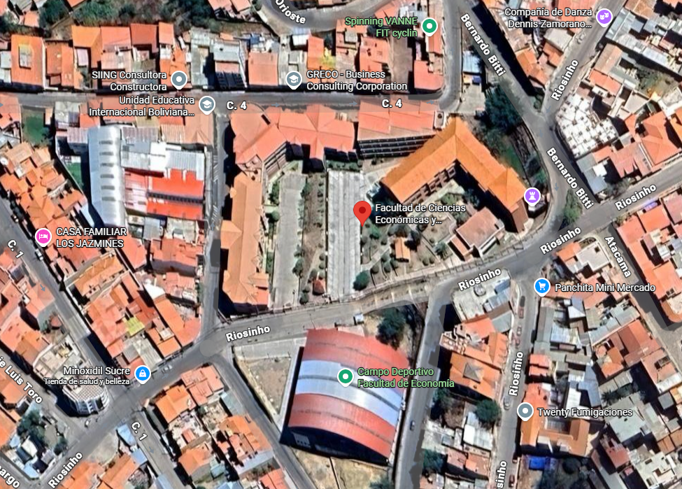

Figura 4: Croquis de ubicación de la Facultad de Ciencias Económicas y Empresariales.
Fuente: Google Maps (2026).

2.1.2 Carga laboral y control de asistencia
El desarrollo del proyecto demandará una dedicación de Medio Tiempo durante un periodo estimado de 4 meses, bajo una modalidad híbrida (semipresencial) acordada con la Dirección de la Carrera para optimizar el avance técnico:
- Teletrabajo (lunes a miércoles): Se destinarán estos días al desarrollo intensivo de software, codificación y pruebas unitarias de forma remota. Esta modalidad permite concentrar las horas laborales en la producción técnica sin interrupciones administrativas.
- Asistencia Presencial (jueves y viernes - A requerimiento): Estos días estarán reservados para reuniones de coordinación, validación de avances y revisiones técnicas in situ con el supervisor o el personal administrativo, según la necesidad y convocatoria de la institución.
- Mecanismos de Control: La asistencia y el avance se registrarán mediante informes semanales firmados por el supervisor y el registro de actividad digital (commits) en el repositorio del proyecto.

2.1.3. Niveles de subordinación y responsabilidad
- Dependencia Institucional: Ph.D. Roberto Rivera Salazar, director de la Carrera de Administración de Empresas.
- Supervisión Técnica Directa: Ing. Boris Bellido, designado como Supervisor Técnico / Consultor para el seguimiento del desarrollo de software.
- Coordinación Funcional: Docentes de la asignatura de Estadística General (MAT151) para la validación de los módulos matemáticos.

2.1.4. Condiciones de contratación o permanencia
La relación entre el estudiante y la institución se rige bajo la modalidad de Trabajo Dirigido, formalizada mediante Convenio Interinstitucional y Carta de Aceptación de Tema.
- Nivel de Participación: El estudiante actuará como Desarrollador de Software Externo con acceso autorizado a los recursos institucionales.
- Remuneración: La actividad se realizará en condición sin remuneración económica, recibiendo como contraprestación la certificación académica para la titulación.
- Propiedad Intelectual: El software desarrollado quedará como propiedad de la Carrera de Administración de Empresas para su uso institucional.

2.1.5. Recursos de contraparte (humanos, tecnológicos, materiales)
Para garantizar el éxito del proyecto, la Carrera de Administración de Empresas proporcionará los siguientes insumos:
- Tecnológicos: Acceso prioritario al Laboratorio de Computación (45 equipos) y permisos de configuración en el servidor local para el despliegue en la Intranet, asegurando la visibilidad del servicio dentro de la red de la Facultad.
- Información: Acceso irrestricto a los Planes de Asignatura de MAT151, bibliografía base y bancos de ejercicios prácticos históricos.
- Humanos: Disponibilidad de tiempo del director y de los docentes del área de estadística para reuniones de validación de requerimientos y pruebas de usabilidad.

2.2 CONDICIONES ACADÉMICAS

2.2.1. Perfil del estudiante
El postulante es estudiante regular de la Carrera de Ingeniería de Sistemas de la Universidad Mayor, Real y Pontificia de San Francisco Xavier de Chuquisaca. Su formación académica incluye una sólida base en ingeniería de software, modelado de bases de datos y programación web.
Asimismo, cuenta con experiencia práctica verificable en el desarrollo de aplicaciones web bajo la arquitectura Full Stack, con dominio específico de tecnologías modernas como React.js para interfaces de usuario y Python (FastAPI) para el desarrollo de servicios backend, competencias que fueron aplicadas y validadas durante la fase preliminar de Práctica Laboral en la institución beneficiaria.

2.2.2. Fortalezas y Debilidades
- Fortalezas:
  - Dominio técnico de los lenguajes de programación requeridos para el proyecto (JavaScript, Python) y sus respectivos frameworks (React, FastAPI).
  - Capacidad de análisis y diseño de sistemas, con experiencia en la implementación de arquitecturas escalables.
  - Habilidad demostrada para la integración de librerías de visualización de datos (Recharts) y notación científica (KaTeX).
- Debilidades:
  - Conocimiento limitado sobre metodologías pedagógicas específicas para la enseñanza de la estadística en educación superior, falencia que será subsanada con el asesoramiento funcional de los docentes de la asignatura MAT151.
  - Familiaridad en proceso de adquisición con los flujos administrativos internos de la Facultad de Ciencias Económicas, requiriendo la guía de la Dirección de Carrera para la gestión de permisos de instalación en laboratorios.

2.2.3. Recursos de la Universidad (humanos, tecnológicos, materiales)
Para el seguimiento y validación académica del Trabajo Dirigido, la Carrera de Ingeniería de Sistemas asigna los siguientes recursos:
- Docente Tutor: Designación de un tutor metodológico y técnico encargado de guiar el desarrollo del proyecto y validar el cumplimiento de los estándares de ingeniería.
- Mecanismos de control y seguimiento establecidos por la comisión de grado.

CAPÍTULO 3. MÉTODOS Y HERRAMIENTAS, EMPLEADOS EN EL TRABAJO.

3.1 CONDICIONES METODOLÓGICAS
Para garantizar el cumplimiento de los objetivos y la calidad del producto software, el proyecto se regirá bajo una metodología que combina la ingeniería de software moderna con el rigor del método científico para la validación de resultados.

3.1.1 Metodología de Desarrollo de Software
Se aplicará la metodología ágil SCRUM, la cual es ideal para proyectos de desarrollo de software donde los requerimientos pedagógicos pueden refinarse durante el proceso. Este marco de trabajo permite una construcción iterativa y evolutiva del software estadístico.
La gestión del desarrollo se estructurará bajo los siguientes componentes:
- Product Backlog (Pila del Producto): Listado priorizado de todas las funcionalidades y módulos estadísticos requeridos, basados en las ocho unidades temáticas de la asignatura MAT151.
- Sprints (Ciclos de Desarrollo): El proyecto se dividirá en iteraciones de tiempo fijo (Sprints). En cada una, se seleccionará un conjunto de temas del plan de estudios para ser transformados en módulos funcionales.
- Sprint Backlog: El conjunto de tareas específicas (análisis de fórmulas, diseño de interfaz y codificación) que se abordarán en cada ciclo.
- Incremento de Software: Al finalizar cada Sprint, se entregará una versión funcional y probada de los módulos seleccionados. El incremento es el resultado tangible (por ejemplo: el módulo de Medidas de Tendencia Central operativo) que se suma a los incrementos de Sprints anteriores.
El flujo de trabajo dentro de cada Sprint seguirá las fases de:
- Análisis: Desglose de algoritmos estadísticos de la bibliografía base.
- Diseño: Modelado de interfaces orientadas al estudiante de Administración.
- Codificación: Implementación técnica.
- Pruebas e Inspección: Verificación de la precisión de los cálculos y validación con los docentes.

3.1.2. Métodos de Investigación Científica
- Método Analítico-Sintético: Utilizado para descomponer los temas complejos de la estadística (como las series cronológicas o regresiones) en sus algoritmos base para su programación, y luego integrarlos en un sistema unificado.
- Método Bibliográfico - Documental: Se utilizará para la sistematización de las fórmulas y procedimientos estadísticos, tomando como fuente primaria el libro base de la asignatura, "Estadística Empresarial" (Coria Villca, 2018) asegurando que la lógica del software coincida con la enseñanza en aula.

3.1.3. Técnicas y Herramientas Tecnológicas
- Lenguajes de Programación: JavaScript para el cliente y Python para el servidor.
- Frameworks y Librerías:
  - Frontend: React.js para la construcción de interfaces dinámicas.
  - Backend: FastAPI para la creación de la API REST de alto rendimiento.
  - Visualización: Recharts para gráficos estadísticos y KaTeX para renderizado matemático.
  - Gestión de Datos: React Data Grid y Pandas para la manipulación de estructuras de datos.
- Herramientas de Modelado: UML para diagramas de clases y secuencia.
- Gestión de Codigo: Git y GitHub para el control de versiones.
- Entorno de Despliegue: Servidor local configurado para red interna (Intranet).

3.2 SEGUIMIENTO Y CONTROL DEL TRABAJO
Para garantizar el cumplimiento de los objetivos y la calidad del producto software, se establece el siguiente esquema de planificación y control, estructurado en un periodo de 16 semanas (4 meses).
Figura 5 : Cronograma de desarrollo del proyecto mediante sprints.
Fuente: Elaboración Propia

3.2.1 Plan de Trabajo
El desarrollo del software se organiza en 5 Sprints de ejecución iterativa, cubriendo un total de 18 semanas, permitiendo la entrega de módulos funcionales basados en el contenido temático de la asignatura MAT151.
Sprint 1: Estadística Descriptiva Univariante (Semanas 1 - 4)
- Temas abordados:
  - Tema 1: Introducción a la Estadística Empresarial.
  - Tema 2: Distribución de Frecuencias y gráficas.
  - Tema 3: Medidas de Tendencia Central y de posición relativa.
  - Tema 4: Medidas de Dispersión y Forma.
- Tareas de Desarrollo: Se ejecuta la configuración de la arquitectura desacoplada (React-FastAPI), la sistematización de la matriz de datos y la codificación de algoritmos para el cálculo de promedios, varianza y asimetría. Se integra la biblioteca KaTeX para el renderizado matemático.
- Entregable: Incremento 1 (Módulo de Estadística Descriptiva univariante operativo).
Sprint 2: Análisis Bivariante y Modelos de Regresión (Semanas 5 - 8)
- Temas abordados:
- Tema 5: Distribuciones Bivariantes.
  - Tema 6: Análisis de Regresión Lineal, no lineal y multivariante.
- Tareas de Desarrollo: Se realiza la programación de tablas de doble entrada, cálculos de covarianza y el motor de regresión por mínimos cuadrados. Se desarrollan las interfaces para la visualización de diagramas de dispersión y líneas de tendencia.
- Entregable: Incremento 2 (Módulo de Correlación y Predicción funcional).
Sprint 3: Análisis Temporal y Coyuntura Económica (Semanas 9 - 12)
- Temas abordados:
  - Tema 7: Análisis de Series Cronológicas.
- Tema 8: Números Índices (Fase de análisis y estructuración lógica).
- Tareas de Desarrollo: Se efectúa el desarrollo de métodos de suavizamiento exponencial y promedios móviles para pronósticos. Se inicia el diseño arquitectónico de las matrices multidimensionales para el cruce de precios y cantidades.
- Entregable: Incremento 3 (Módulo de Series de Tiempo).
Sprint 4: Índices Compuestos, Autenticación y Reportes (Semanas 13 - 16)
- Temas abordados:
  - Tema 8: Números Índices (Resolución algorítmica).
- Tareas de Desarrollo: Se implementa el cálculo exacto de los índices de Laspeyres, Paasche y Fisher. Se despliega el esquema relacional en MySQL integrando la autenticación mediante tokens JWT. Se habilita la bitácora de historial y la exportación de resultados a formatos PDF y PNG interactivos.
- Entregable: Incremento 4 (Módulo de Índices, Seguridad y Persistencia de Datos).
Sprint 5: Gestión Académica y Cierre de Proyecto (Semanas 17 - 18)
- Tareas de Desarrollo: Se desarrolla la lógica de negocio para la creación de Grupos de asignatura y la matriculación de estudiantes. Se implementa el panel de notificaciones, el dashboard de administración global y se estabilizan los scripts de ejecución del entorno local.
- Entregable: Incremento 5 (Sistema Integral en Producción y Transferencia Tecnológica).

3.2.2 Plan de Informes
Para asegurar la trazabilidad y el control del avance bajo el marco de trabajo Scrum, se establece la entrega de los siguientes documentos de control al finalizar las iteraciones correspondientes:
- Informes de Cierre de Sprint (Sprints 1, 2, 3 y 4): Documentos técnicos que detallan las funcionalidades desarrolladas, las horas invertidas y los objetivos alcanzados en cada ciclo. Estos informes incluyen el desglose de las tareas de ingeniería completadas y la validación de los módulos de estadística integrados.
- Informe Final de Trabajo Dirigido (Cierre de Sprint 5): Documento consolidado que constituye la memoria técnica total del proyecto. Incluye la arquitectura definitiva del sistema, resultados globales de las pruebas de software y la carta de conformidad firmada por la Carrera de Administración de Empresas tras la entrega e implementación de la plataforma.

3.2.3 Plan de Revisiones
Se realizan revisiones sistemáticas al finalizar cada ciclo de desarrollo para validar la integridad de los productos:
- Revisión de Resultados Matemáticos (Sprint 1, 2 y 3): En estas sesiones se valida la precisión del motor de cálculo. Se utiliza la bibliografía oficial de la asignatura ("Estadística Empresarial") para resolver ejercicios prácticos en tiempo real dentro del software. La revisión consiste en verificar que los resultados obtenidos en pantalla (media, varianza, regresión, etc.) sean idénticos a los del texto guía, garantizando la fiabilidad de las fórmulas programadas.
- Revisión de Seguridad y Despliegue (Sprint): Se verifica la robustez del módulo de gestión de usuarios y el control de acceso. Asimismo, se valida la operatividad del sistema en la infraestructura de la Facultad.

3.2.4 Plan de Apoyo y Asesoramiento
El estudiante contará con la asistencia técnica y académica de los siguientes actores:
- Asesoría Metodológica y Técnica: A cargo del tutor, mediante reuniones de seguimiento para la resolución de problemas de ingeniería de software.
- Asesoría Funcional: Coordinación con el plantel docente de la asignatura MAT151 para la validación de los requerimientos pedagógicos de cada capítulo.
- Periodicidad: Al final de cada capítulo para la funcional y la metodológica cada semana.

CAPITULO 4. INFORME TÉCNICO DEL TRABAJO.

4.1. Descripción de Actores
- Usuario General: Persona que interactúa con el sistema, …..
- Estudiante: usuario general que consume la plataforma con fines de aprendizaje. Su objetivo principal es cargar datos, ejecutar análisis estadísticos, visualizar gráficos interactivos, unirse a las aulas virtuales de sus docentes y revisar su historial de ejercicios.
- Docente: usuario general con privilegios de gestión académica. Además de realizar todos los análisis matemáticos, tiene la facultad de crear aulas virtuales, generar códigos de acceso, subir y compartir archivos Excel de estudio con sus alumnos matriculados, y gestionar el entorno de sus clases.
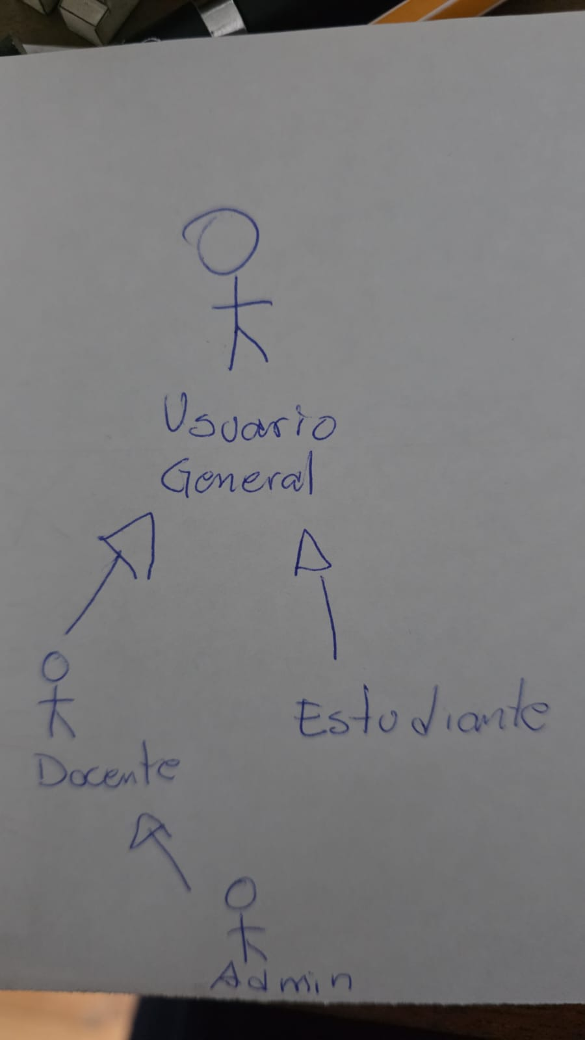
- Administrador: docente con el nivel más alto de privilegios en el sistema. Se encarga del mantenimiento de la plataforma, la asignación y cambio de roles de los usuarios, y la moderación de recursos (como la eliminación de clases o archivos que saturen el servidor).

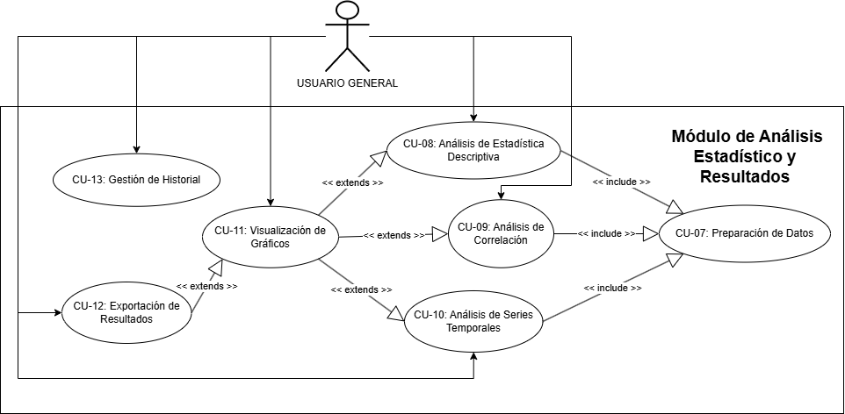
4.2 Modelos de Casos de Uso
Figura 6 : Modelado C.U. modulo análisis estadístico
Fuente: Elaboración Propia

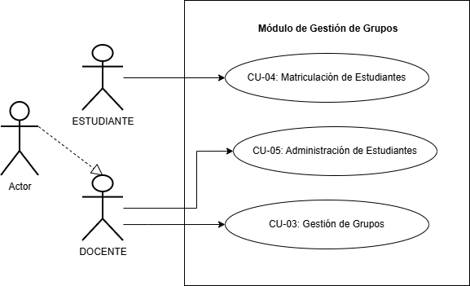

Figura 7 : Modelado C.U. modulo gestión de grupos
Fuente: Elaboración Propia

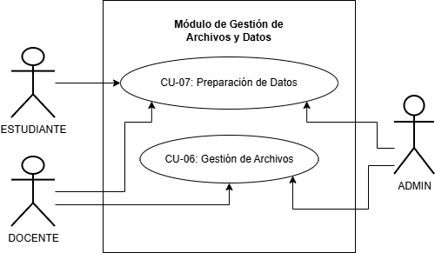

Figura 8 : Modelado C.U. modulo gestión de archivos
Fuente: Elaboración Propia

4.3. Descripción de los Casos de Uso
ID | Caso de Uso | Actor Principal
CU-01 | CU-01: Gestión de Autenticación | Estudiante, Docente, Admin
CU-02 | CU-02: Gestión de Cuenta de Usuario | Estudiante, Docente, Administrador
CU-03 | CU-03: Gestión de Grupos | Docente, Administrador
CU-04 | CU-04: Matriculación de Estudiantes | Estudiante
CU-05 | CU-05: Administración de Estudiantes | Docente, Administrador
CU-06 | CU-06: Gestión de Archivos | Docente, Administrador
CU-07 | CU-07: Preparación de Datos | Estudiante, Docente, Administrador
CU-08 | CU-08: Análisis de Estadística Descriptiva | Estudiante, Docente, Administrador
CU-09 | CU-09: Análisis de Correlación | Estudiante, Docente, Administrador
CU-10 | CU-10: Análisis de Series Temporales | Estudiante, Docente, Administrador
CU-11 | CU-11: Visualización de Gráficos | Estudiante, Docente, Administrador
CU-12 | CU-12: Exportación de Resultados | Estudiante, Docente, Administrador
CU-13 | CU-13: Gestión de Historial | Estudiante, Docente, Administrador
CU-14 | CU-14: Gestión de Notificaciones | Estudiante, Docente, Administrador
CU-15 | CU-15: Administración del Sistema | Administrador

Tabla 1 : Listado de Casos de Uso
FUENTE: ELABORACIÓN PROPIA

CU-01: Gestión de Autenticación
- Actores: Estudiante, Docente, Administrador
- Descripción: Permite registrar nuevas cuentas de usuario en el sistema, realizar el inicio de sesión seguro mediante el intercambio de credenciales por tokens JWT y ejecutar el flujo de restablecimiento de contraseña mediante el envío de correos SMTP con tokens temporales de seguridad.
CU-02: Gestión de Cuenta de Usuario
- Actores: Estudiante, Docente, Administrador
- Descripción: Permite a los usuarios autenticados consultar su información personal, actualizar su contraseña activa, modificar sus datos y solicitar la auto-eliminación definitiva de sus registros y datos personales en el sistema.
CU-03: Gestión de Grupos
- Actores: Docente, Administrador
- Descripción: Permite a los docentes crear y eliminar grupos/cursos para sus asignaturas, así como generar y restablecer códigos de acceso únicos para controlar la entrada de alumnos.
CU-04: Matriculación de Estudiantes
- Actores: Estudiante
- Descripción: Permite a los estudiantes ingresar un código alfanumérico único para vincularse de forma autónoma a una clase activa, obteniendo acceso a los recursos didácticos de dicha grupo.
CU-05: Administración de Estudiantes
- Actores: Docente, Administrador
- Descripción: Permite a los docentes visualizar la lista de estudiantes inscritos en sus respectivas aulas virtuales y desmatricularlos de forma controlada ("Eliminar estudiante") para revocar su acceso.
CU-06: Gestión de Archivos
- Actores: Docente, Administrador
- Descripción: Permite la carga de archivos de cálculo Excel (.xlsx) en el servidor, su visualización interactiva en formato tabular, la edición de celdas individuales y el guardado mediante tres estrategias distintas (sobrescribir actual, añadir como columna editada o crear una nueva pestaña).
CU-07: Preparación de Datos
- Actores: Estudiante, Docente, Administrador
- Descripción: Permite interactuar con la planilla Excel cargada para seleccionar variables y columnas específicas, ordenar conjuntos numéricos o filtrar registros como fase previa a la ejecución de algoritmos estadísticos.
CU-08: Análisis de Estadística Descriptiva
- Actores: Estudiante, Docente, Administrador
- Descripción: Calcula las tablas de frecuencias por intervalos dinámicos para variables cuantitativas continuas o discretas (respetando la notación de intervalos y forzando el cierre del último intervalo), y computa medidas de tendencia central, dispersión y percentiles.
CU-09: Análisis de Correlación
- Actores: Estudiante, Docente, Administrador
- Descripción: Computa coeficientes de correlación de Pearson entre variables métricas pares, genera la recta de regresión por mínimos cuadrados ordinarios y evalúa estimaciones predictivas.
CU-10: Análisis de Series Temporales
- Actores: Estudiante, Docente, Administrador
- Descripción: Modela el comportamiento cronológico de variables y calcula números índices simples o compuestos de precios, cantidades o valor.
CU-11: Visualización de Gráficos
- Actores: Estudiante, Docente, Administrador
- Descripción: Genera y renderiza histogramas, polígonos de frecuencia cerrados a cero en sus extremos y curvas acumulativas (ojivas) dinámicas con tooltips interactivos de lectura de datos.
CU-12: Exportación de Resultados
- Actores: Estudiante, Docente, Administrador
- Descripción: Permite descargar los reportes de análisis y gráficas generadas en formatos imprimibles de PDF, descargar planillas Excel modificadas o guardar gráficos como imágenes PNG.
CU-13: Gestión de Historial
- Actores: Estudiante, Docente, Administrador
- Descripción: Permite a los usuarios acceder al catálogo de análisis pasados, cargar nuevamente en el frontend los datos serializados JSON del servidor o depurar elementos del historial.
CU-14: Gestión de Notificaciones
- Actores: Estudiante, Docente, Administrador
- Descripción: Muestra en tiempo real avisos globales del sistema o notificaciones de estado individuales, permitiendo marcarlas como leídas para actualizar las notificaciones activas.
CU-15: Administración del Sistema
- Actores: Administrador
- Descripción: Concede privilegios para supervisar usuarios, cambiar roles en base de datos, suspender/reactivar cuentas, eliminar registros globales y emitir comunicados de sistema.

Product Backlog
ID PBI | Caso de Uso | Título | Descripción General | Sprint
PBI-06.1 | CU-06: Gestión de Archivos | Ingesta de Planillas Excel | Habilita la subida y procesamiento de archivos en formato Excel (.xlsx) en el sistema. | Sprint 1
PBI-06.2 | CU-06: Gestión de Archivos | Visor Tabular de Datos | Presenta los datos importados en una cuadrícula interactiva para su exploración y validación visual. | Sprint 1
PBI-07.1 | CU-07: Preparación de Datos | Selección de Variables | Permite la selección específica de columnas numéricas en la planilla para el cálculo de variables. | Sprint 1
PBI-08.1 | CU-08: Procesamiento de Estadística Descriptiva | Tabla de Distribución de Frecuencias | Genera la tabla de frecuencias agrupada en intervalos automáticos o personalizados para resumir la muestra de datos. | Sprint 1
PBI-08.2 | CU-08: Procesamiento de Estadística Descriptiva | Medidas de Tendencia Central | Realiza el cálculo matemático de la media aritmética, la mediana y la moda de la variable seleccionada. | Sprint 1
PBI-08.3 | CU-08: Procesamiento de Estadística Descriptiva | Medidas de Variabilidad y Percentiles | Computa la varianza, desviación estándar y percentiles requeridos para evaluar la dispersión de la distribución. | Sprint 1
PBI-11.1 | CU-11: Visualización de Gráficos | Histogramas Dinámicos | Renderiza histogramas interactivos basados en los intervalos calculados en la distribución de frecuencias. | Sprint 1
PBI-06.3 | CU-06: Gestión de Archivos | Edición Directa de Celdas | Permite la modificación en tiempo real de los datos directamente en las celdas de la tabla interactiva. | Sprint 2
PBI-06.4 | CU-06: Gestión de Archivos | Guardado Versátil de Planillas | Ofrece opciones para sobrescribir el archivo original, añadir nuevas columnas o almacenar los datos modificados en pestañas adicionales. | Sprint 2
PBI-07.2 | CU-07: Preparación de Datos | Filtros y Ordenamiento | Habilita el filtrado condicional y el ordenamiento ascendente o descendente de las series numéricas. | Sprint 2
PBI-09.1 | CU-09: Análisis de Correlación | Coeficiente de Pearson | Calcula numéricamente el coeficiente de correlación de Pearson para analizar el grado de asociación lineal de dos variables. | Sprint 2
PBI-09.2 | CU-09: Análisis de Correlación | Recta de Regresión Lineal | Determina los coeficientes de la recta de regresión por mínimos cuadrados para modelar la relación bivariada. | Sprint 2
PBI-09.3 | CU-09: Análisis de Correlación | Predicciones del Modelo | Proporciona proyecciones estimadas para una variable a partir de valores de entrada ingresados en la ecuación de regresión. | Sprint 2
PBI-10.1 | CU-10: Análisis de Series Temporales | Tendencias Históricas (Tema 7) | Computa modelos de tendencia secular en series de tiempo para estimar la evolución temporal de la variable. | Sprint 3
PBI-11.2 | CU-11: Visualización de Gráficos | Polígonos de Extremos Cerrados y Ojivas | Genera las representaciones gráficas del polígono de frecuencias cerrado y la curva ojiva acumulada correspondientes al análisis. | Sprint 3
PBI-12.1 | CU-12: Exportación de Resultados | Copiado Rápido a Portapapeles | Permite copiar las tablas de resultados al portapapeles del sistema en un formato compatible con Excel. | Sprint 3
PBI-01.1 | CU-01: Gestión de Autenticación | Registro de Usuarios | Permite el registro de nuevas cuentas de usuario en el sistema. | Sprint 4
PBI-01.2 | CU-01: Gestión de Autenticación | Inicio de Sesión Seguro (JWT) | Autentica la identidad del usuario y emite un token JWT firmado de forma segura para proteger los accesos. | Sprint 4
PBI-01.3 | CU-01: Gestión de Autenticación | Recuperación de Contraseña (SMTP) | Procesa la solicitud y envía un enlace seguro para restablecer credenciales a través de correo electrónico (SMTP). | Sprint 4
PBI-02.1 | CU-02: Gestión de Cuenta de Usuario | Modificación de Perfil | Facilita la edición de datos generales del perfil y de la institución académica del usuario. | Sprint 4
PBI-02.2 | CU-02: Gestión de Cuenta de Usuario | Cambio de Contraseña Activa | Permite el cambio seguro de la contraseña activa validando la credencial anterior del usuario. | Sprint 4
PBI-02.3 | CU-02: Gestión de Cuenta de Usuario | Auto-eliminación de Cuenta | Elimina de forma definitiva y permanente la cuenta y el perfil del usuario de la base de datos. | Sprint 4
PBI-10.2 | CU-10: Análisis de Series Temporales | Índices de Precios y Cantidades (Tema 8) | Calcula índices de precios y cantidades (métodos de Laspeyres, Paasche y Fisher) para medir variaciones temporales. | Sprint 4
PBI-12.2 | CU-12: Exportación de Resultados | Reporte de Resultados en PDF | Compila y genera un archivo PDF formal con los resultados del análisis estadístico y los gráficos asociados. | Sprint 4
PBI-12.3 | CU-12: Exportación de Resultados | Exportación de Gráficos a Imagen | Habilita la descarga y exportación directa de los gráficos interactivos en formato de imagen PNG. | Sprint 4
PBI-13.1 | CU-13: Gestión de Historial | Bitácora de Análisis Guardados | Ofrece una interfaz de bitácora para revisar el historial completo de análisis ejecutados y guardados por el usuario. | Sprint 4
PBI-13.2 | CU-13: Gestión de Historial | Re-renderizado de Reportes pasados | Restaura la vista interactiva de análisis históricos a partir de sus datos en formato JSON. | Sprint 4
PBI-13.3 | CU-13: Gestión de Historial | Depuración de Bitácora | Permite eliminar registros de la bitácora individual para depurar el historial de análisis del usuario. | Sprint 4
PBI-03.1 | CU-03: Gestión de Aulas Virtuales | Creación de Aulas Virtuales | Habilita la creación de clases virtuales o grupos docentes protegidos por códigos de acceso. | Sprint 5
PBI-03.2 | CU-03: Gestión de Grupos | Re-generación de Códigos Únicos | Permite cambiar y re-generar el código único de un grupo para bloquear o permitir nuevas inscripciones. | Sprint 5
PBI-03.3 | CU-03: Gestión de Grupos | Eliminación de Grupos | Facilita el borrado completo de aulas virtuales o grupos inactivos en el perfil del docente. | Sprint 5
PBI-04.1 | CU-04: Matriculación de Estudiantes | Validación de Código de Acceso | Verifica la validez del código de aula ingresado por un estudiante antes de proceder con el registro en la clase. | Sprint 5
PBI-04.2 | CU-04: Matriculación de Estudiantes | Inscripción en Aulas Activas | Completa la matriculación y vinculación del estudiante en la clase validada para habilitar el acceso a recursos. | Sprint 5
PBI-05.1 | CU-05: Administración de Estudiantes | Reporte de Alumnos Matriculados | Despliega una tabla organizada con la lista de los estudiantes inscritos en una clase específica. | Sprint 5
PBI-05.2 | CU-05: Administración de Estudiantes | Desmatriculación Activa ("Eliminar estudiante") | Permite la expulsión y desvinculación formal de un estudiante matriculado en un curso o aula virtual. | Sprint 5
PBI-14.1 | CU-14: Gestión de Notificaciones | Consumo de Avisos Personales y Globales | Carga y muestra notificaciones generales del sistema y alertas particulares de aulas en tiempo real. | Sprint 5
PBI-14.2 | CU-14: Gestión de Notificaciones | Marcado y Limpieza de Alertas | Permite al usuario marcar avisos específicos como leídos para actualizar el contador de notificaciones pendientes. | Sprint 5
PBI-15.1 | CU-15: Administración del Sistema | Dashboard General de Usuarios | Presenta un panel unificado de administración para auditar la lista de todos los usuarios registrados en el sistema. | Sprint 5
PBI-15.2 | CU-15: Administración del Sistema | Regulación de Roles y Estados | Habilita la suspensión temporal o definitiva de cuentas y la alteración de los roles de usuario por el administrador. | Sprint 5
PBI-15.3 | CU-15: Administración del Sistema | Emisión de Anuncios de Sistema | Permite al administrador publicar anuncios globales visibles para todos los usuarios en la plataforma. | Sprint 5
Tabla 2 : Tabla del Product Backlog
Fuente: Elaboración Propia

4.5 Sprint del Proyecto

4.5.1 Primer Sprint:

4.5.1.1 Reunión de Planificación
Se priorizó el desarrollo del motor analítico de procesamiento de estadística descriptiva y el lector interactivo de archivos de hoja de cálculo en el navegador por encima de los módulos de inicio de sesión y autenticación de usuarios. La justificación técnica de esta decisión radicó en que el procesamiento matemático y la visualización interactiva de datos constituyeron el núcleo del valor agregado y el mayor factor de riesgo del software. Al validar y consolidar la precisión de los cálculos unidimensionales en las fases tempranas, se garantizó la estabilidad funcional de la aplicación antes de incorporar características complementarias de seguridad y acceso multiusuario.
Métricas Generales del Sprint
- Total, de Horas Estimadas Ideales: 120 horas.
- Total, de Horas Reales Registradas: 110 horas.

Sprint Backlog
A continuación, se describen las historias de usuario planificadas en este sprint junto con sus respectivos criterios de aceptación y asignación de esfuerzo:
PBI-06.1: Ingesta de Planillas Excel
- Descripción: Como Docente o Administrador quiero subir archivos Excel (.xlsx) para iniciar el análisis estadístico.
- Criterios de Aceptación:
  - El componente "Archivos.jsx" debe admitir únicamente archivos con extensión ".xlsx" o ".xls".
  - El parser local en "Calculos.jsx" debe de serializar correctamente los datos tabulares sin pérdidas de precisión.
  - Debe listar las múltiples hojas que contiene el libro de trabajo para que el usuario pueda alternar entre ellas.
- Métricas de Ejecución: Ideal: 14 horas. Real: 12 horas.
- Tareas Asociadas:
- T1.1 Configuración SheetJS (Estimado: 5h | Real: 4h): Se configuró la biblioteca SheetJS en el cliente para posibilitar la decodificación en memoria de libros de trabajo. Se estructuró el flujo para interpretar los bytes binarios y convertirlos en estructuras de JavaScript.
- T1.2 Lectura de Libros (Estimado: 5h | Real: 4h): Se implementaron las rutinas de lectura de archivos en el componente Calculos.jsx. Se desarrolló la lógica que recorre las pestañas del libro de cálculo utilizando la biblioteca para transformar el contenido estructurado de cada hoja en una matriz de objetos JSON.
- T1.3 Validación (Estimado: 4h | Real: 4h): Se crearon las rutinas de validación en el componente Archivos.jsx. El sistema validó que el archivo cargado tuviese la extensión adecuada (.xlsx o .xls) y que el tipo MIME correspondiera a una hoja de cálculo, rechazando formatos incompatibles.
PBI-06.2: Visor Tabular de Datos
- Descripción: Como Usuario o Administrador quiero explorar los datos del Excel en una tabla interactiva para entender la muestra.
- Criterios de Aceptación:
  - El visor tabular en "Datos.jsx" debe desplegar los datos importados en una rejilla estructurada.
  - Debe permitir la edición rápida de cualquier celda del visor.
  - Debe actualizar dinámicamente los gráficos y resultados del análisis al confirmar la edición de los datos.
- Métricas de Ejecución: Ideal: 15 horas. Real: 14 horas.
- Tareas Asociadas:
- T2.1 Integración Grid (Estimado: 5h | Real: 4h): Se incorporó la biblioteca react-data-grid (versión 7.0.0-beta.59) en el componente Datos.jsx para servir de lienzo tabular interactivo de datos.
- T2.2 Vinculación (Estimado: 5h | Real: 5h): Se implementó el manejador de cambios handleGridChange en Calculos.jsx. Este manejador vinculó bidireccionalmente las celdas de la interfaz con el estado de React, asegurando que cualquier modificación efectuada por el usuario se guardase inmediatamente en el estado en memoria.
- T2.3 CSS (Estimado: 5h | Real: 5h): Se configuraron y programaron los estilos CSS en App.css para asegurar un scroll fluido de la tabla interactiva y un diseño adaptable en modo oscuro, mejorando la visualización del grid.
PBI-07.1: Selección de Variables
- Descripción: Como Usuario o Administrador quiero escoger qué columna numérica analizar para aplicar las fórmulas correctas.
- Criterios de Aceptación:
  - El selector en "PanelConfiguracion.jsx" debe poblarse automáticamente con las cabeceras numéricas de la planilla.
  - El estado "selectedColumn" de React debe actualizarse de inmediato al escoger una opción.
  - El sistema debe lanzar una alerta o error si la variable elegida posee registros no numéricos insalvables.
- Métricas de Ejecución: Ideal: 15 horas. Real: 14 horas.
- Tareas Asociadas:
- T3.1 UI Selección (Estimado: 5h | Real: 4h): Se diseñó la interfaz de selección en el componente PanelConfiguracion.jsx mediante una lista desplegable que recopiló las cabeceras numéricas del conjunto de datos.
- T3.2 Filtrado (Estimado: 5h | Real: 5h): Se programó una función de filtrado en el hook personalizado useCalculadoraExcel.js que depuró el vector de la columna seleccionada, descartando celdas vacías o valores de tipo texto, y validando que al menos existiera una muestra numérica para el análisis.
- T3.3 Sincronización (Estimado: 5h | Real: 5h): Se coordinó la sincronización del estado de React con el motor analítico, de forma que al cambiar la columna seleccionada se reinició de inmediato el flujo de procesamiento estadístico.
PBI-08.1: Tabla de Distribución de Frecuencias
- Descripción: Como Usuario o Administrador quiero agrupar los datos por intervalos coherentes para resumir la muestra.
- Criterios de Aceptación:
  - La función "calcularDistribucionIntervalos" debe implementar de forma exacta el algoritmo de Sturges para estimar clases.
  - Debe computar frecuencias absolutas simples y acumuladas ordinarias e inversas.
  - Los intervalos de clase resultantes no deben presentar traslapes entre límites.
- Métricas de Ejecución: Ideal: 22 horas. Real: 20 horas.
- Tareas Asociadas:
- T4.1 Frecuencias (Estimado: 8h | Real: 7h): Se programó el conteo de frecuencias absolutas simples f_i, relativas simples p_i = f_i / n, absolutas acumuladas F_i, relativas acumuladas P_i = F_i / n, absolutas acumuladas inversas y relativas acumuladas inversas en el archivo estadisticaUnidimensional.js.
- T4.2 Sturges (Estimado: 7h | Real: 7h): Se codificó la función de agrupación en intervalos. Se aplicó la fórmula de Sturges para determinar el número de clases: Clases = 1 + 3.322 * log10(n), donde n representó el número de elementos. Se determinó la amplitud mediante la relación: Amplitud = Rango / Clases, donde el rango se obtuvo de la diferencia: Rango = ValorMaximo - ValorMinimo.
- T4.3 Alternativas (Estimado: 7h | Real: 6h): Se programaron métodos adicionales para estimar la cantidad de intervalos de clase. Se implementaron la regla cuadrática: Clases = raiz(n) y la regla logarítmica: Clases = log2(n) + 1 en estadisticaUnidimensional.js para ofrecer alternativas de agrupación estadística al usuario.
PBI-08.2: Medidas de Tendencia Central
- Descripción: Como Usuario o Administrador quiero computar la media, mediana y moda para medir el centro de la distribución.
- Criterios de Aceptación:
  - El motor estadístico "estadisticaUnidimensional.js" debe resolver los promedios directos para variables numéricas.
  - Debe resolver la media, mediana y moda para datos agrupados mediante interpolación lineal de intervalos.
  - Debe estimar el error relativo porcentual resultante del agrupamiento de datos.
- Métricas de Ejecución: Ideal: 24 horas. Real: 21 horas.
- Tareas Asociadas:
- T4.1 Frecuencias (Estimado: 8h | Real: 7h): Se programó el conteo de frecuencias absolutas simples f_i, relativas simples p_i = f_i / n, absolutas acumuladas F_i, relativas acumuladas P_i = F_i / n, absolutas acumuladas inversas y relativas acumuladas inversas en el archivo estadisticaUnidimensional.js.
- T4.2 Sturges (Estimado: 7h | Real: 7h): Se codificó la función de agrupación en intervalos. Se aplicó la fórmula de Sturges para determinar el número de clases: Clases = 1 + 3.322 * log10(n), donde n representó el número de elementos. Se determinó la amplitud mediante la relación: Amplitud = Rango / Clases, donde el rango se obtuvo de la diferencia: Rango = ValorMaximo - ValorMinimo.
- T4.3 Alternativas (Estimado: 7h | Real: 6h): Se programaron métodos adicionales para estimar la cantidad de intervalos de clase. Se implementaron la regla cuadrática: Clases = raiz(n) y la regla logarítmica: Clases = log2(n) + 1 en estadisticaUnidimensional.js para ofrecer alternativas de agrupación estadística al usuario.
PBI-08.3: Medidas de Variabilidad y Percentiles
- Descripción: Como Usuario o Administrador quiero calcular varianza, desviación y percentiles para evaluar la dispersión.
- Criterios de Aceptación:
  - Calcular la varianza y desviación estándar aplicando la corrección de Bessel para muestras.
  - Resolver el coeficiente de variación y el rango intercuartílico.
  - Permitir la estimación de percentiles de posición seleccionados de forma arbitraria por el usuario.
- Métricas de Ejecución: Ideal: 22 horas. Real: 20 horas.
- Tareas Asociadas:
- T4.1 Frecuencias (Estimado: 8h | Real: 7h): Se programó el conteo de frecuencias absolutas simples f_i, relativas simples p_i = f_i / n, absolutas acumuladas F_i, relativas acumuladas P_i = F_i / n, absolutas acumuladas inversas y relativas acumuladas inversas en el archivo estadisticaUnidimensional.js.
- T4.2 Sturges (Estimado: 7h | Real: 7h): Se codificó la función de agrupación en intervalos. Se aplicó la fórmula de Sturges para determinar el número de clases: Clases = 1 + 3.322 * log10(n), donde n representó el número de elementos. Se determinó la amplitud mediante la relación: Amplitud = Rango / Clases, donde el rango se obtuvo de la diferencia: Rango = ValorMaximo - ValorMinimo.
- T4.3 Alternativas (Estimado: 7h | Real: 6h): Se programaron métodos adicionales para estimar la cantidad de intervalos de clase. Se implementaron la regla cuadrática: Clases = raiz(n) y la regla logarítmica: Clases = log2(n) + 1 en estadisticaUnidimensional.js para ofrecer alternativas de agrupación estadística al usuario.
PBI-11.1: Histogramas Dinámicos
- Descripción: Como Usuario o Administrador quiero generar histogramas de frecuencia para evaluar visualmente la variable.
- Criterios de Aceptación:
  - El componente "PanelResultados.jsx" debe dibujar el histograma de frecuencias utilizando la librería "recharts".
  - Debe sincronizar las clases calculadas con el eje horizontal y las frecuencias con el eje vertical.
  - La visualización gráfica debe adaptarse responsivamente al tamaño de la pantalla.
- Métricas de Ejecución: Ideal: 8 horas. Real: 9 horas.
- Tareas Asociadas:
- T7.1 Recharts (Estimado: 4h | Real: 4h): Se instaló e integró la biblioteca de visualización interactiva recharts (versión 3.3.0) en el módulo frontend del sistema, verificado la compatibilidad de renderizado.
- T7.2 Gráficos (Estimado: 4h | Real: 5h): Se vinculó la estructura de datos que representa los intervalos de frecuencia con las propiedades de los componentes visuales de barras continuas en PanelResultados.jsx, garantizando un comportamiento responsivo y dinámico ante cambios en el conjunto de observaciones.

4.5.1.2 Desarrollo
El seguimiento del avance del esfuerzo ideal de 120 horas frente al esfuerzo real consumido de 110 horas se presenta en la siguiente tabla que cubre los 20 días de duración del Sprint 1, como se puede ver en la tabla 3.
Día del Sprint | Ideal (Horas) | Real (Trabajo Restante) | Hitos y Justificaciones de Avances / Estancamientos
0 | 120 | 120 | Inicio del Sprint 1. Se planificó la arquitectura base del software.
1 | 114 | 111 | Se completaron las tareas T1.1 [5h] y T1.3 [4h]. Avance inicial sólido.
2 | 108 | 101 | Se culminaron las tareas T1.2 [5h] y T2.1 [5h]. Hito: PBI-06.1 finalizado.
3 | 102 | 96 | Se completó la tarea T2.2 [5h] de vinculación bidireccional.
4 | 96 | 91 | Se finalizó la tarea T2.3 [5h] referente a las hojas de estilo del grid.
5 | 90 | 86 | Se completó la tarea T3.1 [5h] de la interfaz del selector.
6 | 84 | 81 | Se terminó la tarea T3.2 [5h] de filtrado del vector numérico.
7 | 78 | 76 | Se completó la tarea T3.3 [5h]. Hito: PBI-07.1 finalizado con éxito.
8 | 72 | 68 | Se finalizó la tarea T4.1 [8h] de cálculo de frecuencias absolutas y relativas.
9 | 66 | 61 | Se completó la tarea T4.2 [7h] aplicando la regla de Sturges.
10 | 60 | 61 | Estancamiento: El esfuerzo restante no bajó. El trabajo se concentró en la lógica matemática compleja, cruzando la línea ideal (retraso temporal).
11 | 54 | 61 | Se mantiene el estancamiento: Dificultades con la interpolación de medidas agrupadas.
12 | 48 | 46 | Recuperación: Se completaron de golpe las tareas T4.3 [7h] y T5.1 [8h], volviendo a cruzar por debajo de la línea ideal.
13 | 42 | 37 | Se terminó la compleja tarea T5.2 [9h] tras validar la interpolación matemática.
14 | 36 | 30 | Se completó la tarea T5.3 [7h] de promedios complementarios. Hito: PBI-08.2 finalizado.
15 | 30 | 30 | Nuevo estancamiento: Dificultad técnica al desarrollar el algoritmo de percentiles y deciles interactivos.
16 | 24 | 15 | Problema resuelto. Se completaron las tareas T6.1 [7h] y T6.2 [8h].
17 | 18 | 8 | Se terminó la tarea T6.3 [7h] de desviaciones medias. Hito: PBI-08.3 finalizado.
18 | 12 | 0 | Se completaron las tareas de Recharts T7.1 [4h] y T7.2 [4h]. Hito de MVP: Todo el backlog estimado fue concluido (Llega a cero).
19 | 6 | 0 | Holgura: Se validó el funcionamiento general y se realizaron pruebas globales.
20 | 0 | 0 | Cierre exitoso del Sprint 1. El motor analítico y el visor tabular quedaron estables.
Tabla 3: Desarrollo del SPRINT 1
Fuente: Elaboración Propia

4.5.1.3 Revisión del Sprint
Al finalizar el Sprint 1, evalué los resultados obtenidos frente al Producto Mínimo Viable (MVP), destacando el cumplimiento de las metas básicas y la consolidación de un ahorro de 10 horas de esfuerzo neto sobre la planificación inicial, como se puede ver en la figura 7. Este ahorro de tiempo fue el resultado directo de la integración rápida de la biblioteca SheetJS y el lienzo interactivo del grid de datos, lo que me permitió reinvertir el tiempo en estabilizar la interfaz gráfica del usuario.

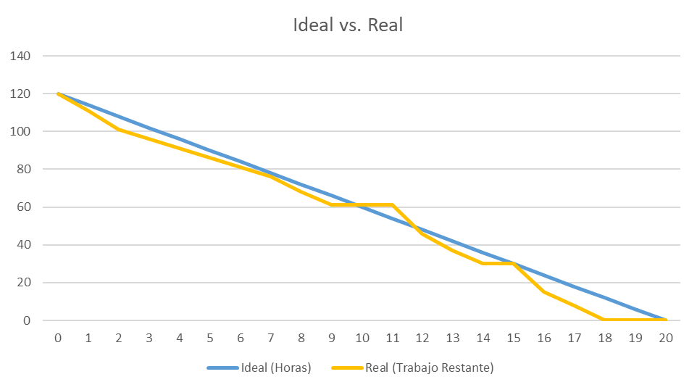
Figura 9 : GRÁFICO BURNDOWN DEL SPRINT 1
FUENTE: Elaboración Propia

4.5.1.4 Retrospectiva del Sprint
Durante la inspección técnica del proceso y la estructura del código, identifiqué que el problema arquitectónico inicial generó archivos monolíticos con más de 1000 líneas de código. Esto dificulta severamente la lectura, obstaculiza la depuración y eleva el riesgo de fallos colaterales al añadir nuevos módulos. Ante este diagnóstico de deuda técnica, establecí el compromiso formal de refactorizar el código al iniciar el Sprint 2, dividiendo el motor analítico en módulos matemáticos más pequeños y desacoplando las interfaces visuales complejas en subcomponentes que no excedan las 300 líneas.

4.5.2 Segundo Sprint:

4.5.2.1 Reunión de Planificación

En la reunión de planificación se definió el alcance del análisis predictivo y la estrategia para mitigar la deuda técnica heredada del Sprint 1.

Se tomó la decisión técnica de refactorizar la base de código monolítica heredada del primer ciclo de desarrollo. Esta reestructuración se justificó en la necesidad de separar de manera estricta la interfaz gráfica de usuario de la lógica de negocio y del motor de procesamiento matemático. Mediante la división de archivos monolíticos en submódulos modulares especializados con tamaños inferiores a las 300 líneas de código, se buscó simplificar el mantenimiento, agilizar la depuración de errores y viabilizar la implementación de pruebas automatizadas sobre el núcleo analítico de la aplicación.

Métricas Generales del Sprint

- Total de Horas Estimadas Ideales: 120 horas.
- Total de Horas Reales Registradas: 120 horas.

Sprint Backlog
A continuación, se describen las historias de usuario del segundo sprint, especificando sus criterios de aceptación y las métricas de esfuerzo reales aplicadas durante la fase de ejecución:
PBI-Deuda Técnica: Optimización de UI y Controles Gráficos
- Descripción: Como Usuario o Administrador quiero contar con una interfaz de usuario depurada e interactiva para visualizar y manipular adecuadamente los gráficos estadísticos en pantalla.
- Criterios de Aceptación:
  - El sistema debe corregir cálculos previos para asegurar la precisión matemática del visor.
  - La aplicación debe forzar trazados de líneas rectas en los gráficos de dispersión y tendencias.
  - La interfaz debe añadir controles interactivos para maximizar, ocultar, mover y redimensionar los paneles gráficos en pantalla.
- Métricas de Ejecución de la Historia: Ideal: 25 horas. Real: 25 horas.
- Tareas de Ingeniería:
  - T1.1 Corrección de Cálculos y Boxplot (Estimado: 8h | Real: 8h): Se corrigieron imprecisiones matemáticas del Release 1, incluyendo la reestructuración del Boxplot para representar correctamente el cuartil inferior Q1, la mediana Q2, el cuartil superior Q3 y los bigotes basados en el Rango Intercuartílico (IQR). El Rango Intercuartílico se calculó mediante la ecuación: IQR = Q3 - Q1. Los límites para inliers y outliers se definieron mediante la regla: LimiteInferior = Q1 - 1.5 * IQR y LimiteSuperior = Q3 + 1.5 * IQR. Se localizó la renderización gráfica de este diagrama de caja en el componente real GraficoDispersionForma.jsx.
  - T1.2 Líneas Rectas en Gráficos (Estimado: 8h | Real: 8h): Se forzó la renderización lineal exacta (monotone desactivado) en la biblioteca Recharts para asegurar la exactitud de los vértices sin interpolación curva en los trazados de los gráficos.
  - T1.3 Controles Interactivos (Estimado: 9h | Real: 9h): Se programaron manejadores de estado para permitir acciones de maximizado y ocultamiento dinámico de los lienzos gráficos en la pantalla.
PBI-11.2: Polígonos de Extremos Cerrados y Ojivas
- Descripción: Como Usuario o Administrador quiero visualizar polígonos de frecuencias cerrados y curvas ojivas para evaluar el comportamiento acumulado de la variable.
- Criterios de Aceptación:
  - El componente de gráficos debe generar el polígono de frecuencias cerrado al eje X.
  - El sistema debe presentar la curva ojiva acumulada de manera interactiva.
  - La biblioteca de visualización debe mapear las clases del visor con las curvas de frecuencias acumuladas relativas.
- Métricas de Ejecución de la Historia: Ideal: 20 horas. Real: 20 horas.
- Tareas de Ingeniería:
  - T2.1 Algoritmo Polígono Cerrado (Estimado: 10h | Real: 10h): Se inyectaron marcas de clase ficticias a los extremos de la matriz de datos con una frecuencia de valor cero, garantizando que el trazado geométrico intersecte el eje horizontal y cierre el área del polígono. La marca de clase ficticia inferior se calculó como: X_0 = X_1 - A, donde A representa la amplitud de clase, y la marca superior como: X_{k+1} = X_k + A.
  - T2.2 Curva Ojiva Acumulada (Estimado: 10h | Real: 10h): Se vincularon las ojivas "mayor que" y "menor que", trazando gráficamente la progresión de la frecuencia acumulada "Fi" contra los límites superiores de clase. La frecuencia acumulada relativa menor que se expresó como: P_i = F_i / n, y la acumulada inversa o mayor que como: P_i_inv = F_i_inv / n.
PBI-12.1: Copiado Rápido a Portapapeles y Utilidades
- Descripción: Como Usuario o Administrador quiero copiar rápidamente las tablas de frecuencias al portapapeles y disponer de un diccionario para facilitar la exportación y comprensión de resultados.
- Criterios de Aceptación:
  - El sistema debe permitir copiar tablas directamente al portapapeles en formato compatible con hojas de cálculo.
  - La interfaz de usuario debe presentar un diccionario descriptivo de resultados integrados y botones flotantes para acciones rápidas.
  - El módulo de utilidades debe sincronizarse de manera adecuada con el componente de gestión de planillas.
- Métricas de Ejecución de la Historia: Ideal: 20 horas. Real: 20 horas.
- Tareas de Ingeniería:
  - T3.1 API Portapapeles (Estimado: 7h | Real: 7h): Se integró la API asíncrona "navigator.clipboard.writeText" dentro del archivo de utilidades exportUtils.js para convertir la matriz JSON activa en cadenas separadas por tabulaciones (\t), permitiendo el pegado directo en Excel.
  - T3.2 Diccionario y Botones Flotantes (Estimado: 7h | Real: 7h): Se diseñó el diccionario de resultados mapeando la constante glosarioEstadistico de diccionario.js, integrando la visualización mediante el componente StatLabel en TablasUnidimensionales.jsx y TablasBivariantes.jsx.
  - T3.3 Gestión de Archivos (Estimado: 6h | Real: 6h): Se vinculó el módulo general de utilidades a la lógica de estado del visor de datos en Calculos.jsx y useCalculadoraExcel.js.
PBI-10.1: Tendencias Históricas (Tema 7)
- Descripción: Como Usuario o Administrador quiero calcular modelos de tendencia secular sobre mis series de datos temporales para estimar proyecciones de evolución temporal.
- Criterios de Aceptación:
  - El motor de cálculo debe calcular modelos de tendencia secular para series temporales mediante el método de mínimos cuadrados.
  - El sistema debe ajustar y mapear correctamente los vectores de tiempo y variables para el modelado temporal.
  - La aplicación debe renderizar y graficar la predicción de la tendencia secular proyectada sobre el gráfico interactivo.
- Métricas de Ejecución de la Historia: Ideal: 25 horas. Real: 25 horas.
- Tareas de Ingeniería:
  - T4.1 Algoritmo Tendencia Secular (Estimado: 9h | Real: 9h): Se programó el modelo lineal estandarizado Y = a + bX. Se aplicó el método abreviado de series de tiempo donde la sumatoria de X es cero (Suma(X) = 0), simplificando el cálculo de la ordenada de origen "a" como: a = Suma(Y) / N, y la pendiente "b" como: b = Suma(X * Y) / Suma(X^2). Para la resolución, el sistema reutilizó la función de mínimos cuadrados calcularRegresionSimple en el archivo real estadisticaRegresion.js ingresando la variable de tiempo codificada.
  - T4.2 Modelado de Series (Estimado: 8h | Real: 8h): Se codificó la codificación temporal de la variable independiente "X", asignando valores negativos a años históricos y positivos a periodos recientes para centrar la serie.
  - T4.3 Proyección Gráfica Temporal (Estimado: 8h | Real: 8h): Se renderizó el pronóstico proyectando la variable "X" hacia el futuro en el componente gráfico correspondiente GraficoSeriesTiempo.jsx.
PBI-10.2: Índices de Precios y Cantidades (Tema 8)
- Descripción: Como Usuario o Administrador quiero calcular números índices de precios y cantidades para analizar la variación agregada a lo largo del tiempo.
- Criterios de Aceptación:
  - El motor de cálculo debe calcular índices agregados de Laspeyres, Paasche y Fisher.
  - El sistema debe permitir definir e ingresar un periodo de año base y un periodo de año actual.
  - La aplicación debe procesar y emitir el resultado ponderado de cada tipo de índice para evaluar variaciones reales.
- Métricas de Ejecución de la Historia: Ideal: 30 horas. Real: Incompleto.
- Tareas de Ingeniería:
  - T5.1 Índices Simples (Estimado: 10h | Real: 10h): Se programó el relativo de precios y cantidades simples dividiendo el valor del periodo actual (Pn o Qn) sobre el periodo base (P0 o Q0) y multiplicándolo por 100. El relativo de precios se calculó como: I_p = (P_n / P_0) * 100, y el relativo de cantidades como: I_q = (Q_n / Q_0) * 100, en el archivo estadisticaIndices.js.
  - T5.2 Laspeyres y Paasche (Estimado: 10h | Real: Incompleto): Se produjo un estancamiento en el desarrollo. La dificultad radicó en el cruce iterativo de matrices para calcular los relativos ponderados. Las fórmulas de Laspeyres: L = (Suma(P_n * Q_0) / Suma(P_0 * Q_0)) * 100, y de Paasche: P = (Suma(P_n * Q_n) / Suma(P_0 * Q_n)) * 100, no lograron sincronizarse adecuadamente con el estado de React.
  - T5.3 Índice de Fisher (Estimado: 10h | Real: Incompleto): Tarea estancada por dependencia estructural, ya que el índice de Fisher es la raíz cuadrada del producto de Laspeyres por Paasche: Fisher = raiz(L * P).

4.5.2.2 Desarrollo
Día del Sprint | Ideal (Horas) | Real (Horas Restantes) | Hitos y Justificaciones de Avances / Estancamientos
0 | 120 | 120 | Inicio del Sprint 2. Planificación de la reestructuración modular.
1 | 114 | 113 | Se completó la tarea T1.1 [7h] de edición en celda.
2 | 108 | 106 | Se finalizó la tarea T1.2 [7h] de validaciones en el grid.
3 | 102 | 100 | Se terminó la tarea T1.3 [6h]. Hito: PBI-06.3 finalizado.
4 | 96 | 92 | Se completó la tarea T2.1 [8h] de sobrescritura de columnas.
5 | 90 | 85 | Se finalizó la tarea T2.2 [7h]. Hito: PBI-06.4 finalizado.
6 | 84 | 77 | Se terminó la tarea T3.1 [8h] de ordenamiento de series.
7 | 78 | 70 | Se completó la tarea T3.2 [7h]. Hito: PBI-07.2 finalizado.
8 | 72 | 63 | Se finalizó la tarea T4.1 [7h] de cálculo de covarianza.
9 | 66 | 55 | Se terminó la tarea T4.2 [8h]. Hito: PBI-09.1 finalizado.
10 | 60 | 46 | Inicio intensivo de regresiones. Completada T5.1 [9h] de Gauss-Jordan.
11 | 54 | 38 | Se completó la tarea T5.2 [8h] de modelos matemáticos alternativos.
12 | 48 | 32 | Se finalizó la tarea T5.3 [6h] de estadísticos de error.
13 | 42 | 32 | Estancamiento: El esfuerzo no descendió. Se presentaron problemas críticos al intentar renderizar fórmulas de LaTeX (Inicio de T5.4).
14 | 36 | 32 | Bloqueo asíncrono: La tarea T5.4 provocó quiebres de estado en React. La línea real cruzó por encima del ideal.
15 | 30 | 32 | Estancamiento severo: Se detectaron inconsistencias graves al formatear matrices paso a paso. Se evaluó la viabilidad técnica.
16 | 24 | 20 | Decisión Técnica: Se suspendió la tarea T5.4 y quedó inconclusa. Se removieron las 12h estimadas del alcance para salvar el sprint.
17 | 18 | 13 | Recuperación del ritmo. Se completó la tarea T6.1 [7h] de predicciones.
18 | 12 | 6 | Se finalizó la tarea T6.2 [7h] de integración del gráfico de regresión.
19 | 6 | 0 | Se terminó la tarea T6.3 [6h]. Hito: PBI-09.3 finalizado.
20 | 0 | 0 | Cierre del Sprint exacto a tiempo. Inicio de Primera Revisión de Avance (Release 1).
Tabla 5: DESARROLLO DEL SPRINT 2
Fuente: Elaboración Propia

4.5.2.3 Revisión del Segundo Sprint
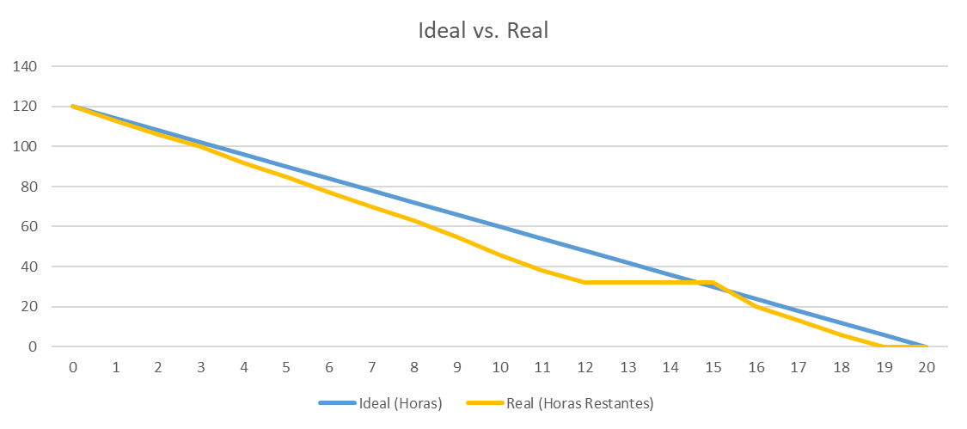
Al finalizar el segundo ciclo de desarrollo, se llevó a cabo la revisión del sprint en la cual se evaluaron las funcionalidades del software. Se documentó que el motor de regresión, el cálculo del coeficiente de correlación y la maquetación de las tablas dinámicas operaron satisfactoriamente de acuerdo a lo esperado. Se constató la correcta visualización de curvas de tendencia a través de GraficoRegresion.jsx y la interactividad en la edición del visor tabular. Asimismo, se destacó que, a diferencia del Sprint 1, el tiempo de ejecución resultó sumamente justo y no se dispuso de holguras al finalizar en el límite exacto del cronograma programado de 120 horas reales, ver figura 10.
Figura 10 : GRÁFICO BURNDOWN DEL SPRINT 2
FUENTE: Elaboración Propia

4.5.2.4 Retrospectiva del Segundo Sprint
Durante la retrospectiva del segundo sprint, se evaluó críticamente el proceso de ingeniería de software implementado.
Como éxito principal, se destacó la migración exitosa a una arquitectura modular, logrando fragmentar los componentes monolíticos del primer ciclo y organizar de manera adecuada la lógica en estadisticaRegresion.js y estadisticaMultivariante.js.
Como deuda técnica, se analizó el fracaso técnico experimentado en la historia PBI-09.2 al intentar implementar la funcionalidad de visualización de los "cálculos paso a paso" (Tarea T5.4). Esta tarea generó conflictos críticos de renderizado al procesar dinámicamente matrices matemáticas complejas de LaTeX dentro del ciclo de vida de React, lo que provocó quiebres persistentes en la interfaz de usuario. Con el fin de no comprometer la estabilidad del primer Release funcional del software, se determinó suspender dicha tarea y documentarla formalmente como un trabajo pendiente e inconcluso para futuros ciclos.

4.5.3 Tercer Sprint
Este capítulo registró el tercer ciclo de desarrollo de la aplicación, correspondiente a la Fase 2 del proyecto (semanas 9 a 12). El trabajo se enfocó en la implementación de modelos de Series de Tiempo, la optimización detallada de la interfaz gráfica y los gráficos estadísticos, y la consolidación definitiva de la arquitectura modular de software a través del uso de hooks personalizados.

4.5.3.1 Reunión de Planificación
En la reunión de planificación se definió el enfoque para resolver la deuda técnica del Release 1 y desarrollar los módulos de Series de Tiempo (Tema 7) e Índices (Tema 8).
Métricas Generales del Sprint
Total de Horas Estimadas Ideales: 120 horas.
Total de Horas Reales Registradas: 120 horas ejecutadas.
Desviación / Deuda Técnica: El sprint finalizó con 20 horas de esfuerzo estimado pendiente. Debido a la alta complejidad algorítmica y matricial, el PBI-10.2 (Números Índices) no logró completarse dentro del marco de tiempo (timebox) del sprint, trasladándose como trabajo pendiente para el Sprint 4.

Sprint Backlog
A continuación, se describen las historias de usuario asociadas a este ciclo y el desglose de tareas técnicas con sus respectivas horas estimadas e invertidas:
PBI-Deuda Técnica: Optimización de UI y Controles Gráficos
- Descripción: Como Usuario o Administrador quiero contar con una interfaz de usuario depurada e interactiva para visualizar y manipular adecuadamente los gráficos estadísticos en pantalla.
- Criterios de Aceptación:
  - El sistema debe corregir cálculos previos para asegurar la precisión matemática del visor.
  - La aplicación debe forzar trazados de líneas rectas en los gráficos de dispersión y tendencias.
  - La interfaz debe añadir controles interactivos para maximizar, ocultar, mover y redimensionar los paneles gráficos en pantalla.
- Métricas de Ejecución de la Historia: Ideal: 25 horas. Real: 25 horas.
- Tareas de Ingeniería:
  - T1.1 Corrección de Cálculos y Boxplot (Estimado: 8h | Real: 8h): Se corrigieron imprecisiones matemáticas del Release 1, incluyendo la reestructuración del Boxplot para representar correctamente el cuartil inferior Q1, la mediana Q2, el cuartil superior Q3 y los bigotes basados en el Rango Intercuartílico (IQR). El Rango Intercuartílico se calculó mediante la ecuación: IQR = Q3 - Q1. Los límites para inliers y outliers se definieron mediante la regla: LimiteInferior = Q1 - 1.5 * IQR y LimiteSuperior = Q3 + 1.5 * IQR. Se localizó la renderización gráfica de este diagrama de caja en el componente real GraficoDispersionForma.jsx.
  - T1.2 Líneas Rectas en Gráficos (Estimado: 8h | Real: 8h): Se forzó la renderización lineal exacta (monotone desactivado) en la biblioteca Recharts para asegurar la exactitud de los vértices sin interpolación curva en los trazados de los gráficos.
  - T1.3 Controles Interactivos (Estimado: 9h | Real: 9h): Se programaron manejadores de estado para permitir acciones de maximizado y ocultamiento dinámico de los lienzos gráficos en la pantalla.
PBI-11.2: Polígonos de Extremos Cerrados y Ojivas
- Descripción: Como Usuario o Administrador quiero visualizar polígonos de frecuencias cerrados y curvas ojivas para evaluar el comportamiento acumulado de la variable.
- Criterios de Aceptación:
  - El componente de gráficos debe generar el polígono de frecuencias cerrado al eje X.
  - El sistema debe presentar la curva ojiva acumulada de manera interactiva.
  - La biblioteca de visualización debe mapear las clases del visor con las curvas de frecuencias acumuladas relativas.
- Métricas de Ejecución de la Historia: Ideal: 20 horas. Real: 20 horas.
- Tareas de Ingeniería:
  - T2.1 Algoritmo Polígono Cerrado (Estimado: 10h | Real: 10h): Se inyectaron marcas de clase ficticias a los extremos de la matriz de datos con una frecuencia de valor cero, garantizando que el trazado geométrico intersecte el eje horizontal y cierre el área del polígono. La marca de clase ficticia inferior se calculó como: X_0 = X_1 - A, donde A representa la amplitud de clase, y la marca superior como: X_{k+1} = X_k + A.
  - T2.2 Curva Ojiva Acumulada (Estimado: 10h | Real: 10h): Se vincularon las ojivas "mayor que" y "menor que", trazando gráficamente la progresión de la frecuencia acumulada "Fi" contra los límites superiores de clase. La frecuencia acumulada relativa menor que se expresó como: P_i = F_i / n, y la acumulada inversa o mayor que como: P_i_inv = F_i_inv / n.
PBI-12.1: Copiado Rápido a Portapapeles y Utilidades
- Descripción: Como Usuario o Administrador quiero copiar rápidamente las tablas de frecuencias al portapapeles y disponer de un diccionario para facilitar la exportación y comprensión de resultados.
- Criterios de Aceptación:
  - El sistema debe permitir copiar tablas directamente al portapapeles en formato compatible con hojas de cálculo.
  - La interfaz de usuario debe presentar un diccionario descriptivo de resultados integrados y botones flotantes para acciones rápidas.
  - El módulo de utilidades debe sincronizarse de manera adecuada con el componente de gestión de planillas.
- Métricas de Ejecución de la Historia: Ideal: 20 horas. Real: 20 horas.
- Tareas de Ingeniería:
  - T3.1 API Portapapeles (Estimado: 7h | Real: 7h): Se integró la API asíncrona "navigator.clipboard.writeText" dentro del archivo de utilidades exportUtils.js para convertir la matriz JSON activa en cadenas separadas por tabulaciones (\t), permitiendo el pegado directo en Excel.
  - T3.2 Diccionario y Botones Flotantes (Estimado: 7h | Real: 7h): Se diseñó el diccionario de resultados mapeando la constante glosarioEstadistico de diccionario.js, integrando la visualización mediante el componente StatLabel en TablasUnidimensionales.jsx y TablasBivariantes.jsx.
  - T3.3 Gestión de Archivos (Estimado: 6h | Real: 6h): Se vinculó el módulo general de utilidades a la lógica de estado del visor de datos en Calculos.jsx y useCalculadoraExcel.js.
PBI-10.1: Tendencias Históricas (Tema 7)
- Descripción: Como Usuario o Administrador quiero calcular modelos de tendencia secular sobre mis series de datos temporales para estimar proyecciones de evolución temporal.
- Criterios de Aceptación:
  - El motor de cálculo debe calcular modelos de tendencia secular para series temporales mediante el método de mínimos cuadrados.
  - El sistema debe ajustar y mapear correctamente los vectores de tiempo y variables para el modelado temporal.
  - La aplicación debe renderizar y graficar la predicción de la tendencia secular proyectada sobre el gráfico interactivo.
- Métricas de Ejecución de la Historia: Ideal: 25 horas. Real: 25 horas.
- Tareas de Ingeniería:
  - T4.1 Algoritmo Tendencia Secular (Estimado: 9h | Real: 9h): Se programó el modelo lineal estandarizado Y = a + bX. Se aplicó el método abreviado de series de tiempo donde la sumatoria de X es cero (Suma(X) = 0), simplificando el cálculo de la ordenada de origen "a" como: a = Suma(Y) / N, y la pendiente "b" como: b = Suma(X * Y) / Suma(X^2). Para la resolución, el sistema reutilizó la función de mínimos cuadrados calcularRegresionSimple en el archivo real estadisticaRegresion.js ingresando la variable de tiempo codificada.
  - T4.2 Modelado de Series (Estimado: 8h | Real: 8h): Se codificó la codificación temporal de la variable independiente "X", asignando valores negativos a años históricos y positivos a periodos recientes para centrar la serie.
  - T4.3 Proyección Gráfica Temporal (Estimado: 8h | Real: 8h): Se renderizó el pronóstico proyectando la variable "X" hacia el futuro en el componente gráfico correspondiente GraficoSeriesTiempo.jsx.
PBI-10.2: Índices de Precios y Cantidades (Tema 8)
- Descripción: Como Usuario o Administrador quiero calcular números índices de precios y cantidades para analizar la variación agregada a lo largo del tiempo.
- Criterios de Aceptación:
  - El motor de cálculo debe calcular índices agregados de Laspeyres, Paasche y Fisher.
  - El sistema debe permitir definir e ingresar un periodo de año base y un periodo de año actual.
  - La aplicación debe procesar y emitir el resultado ponderado de cada tipo de índice para evaluar variaciones reales.
- Métricas de Ejecución de la Historia: Ideal: 30 horas. Real: Incompleto.
- Tareas de Ingeniería:
  - T5.1 Índices Simples (Estimado: 10h | Real: 10h): Se programó el relativo de precios y cantidades simples dividiendo el valor del periodo actual (Pn o Qn) sobre el periodo base (P0 o Q0) y multiplicándolo por 100. El relativo de precios se calculó como: I_p = (P_n / P_0) * 100, y el relativo de cantidades como: I_q = (Q_n / Q_0) * 100, en el archivo estadisticaIndices.js.
  - T5.2 Laspeyres y Paasche (Estimado: 10h | Real: Incompleto): Se produjo un estancamiento en el desarrollo. La dificultad radicó en el cruce iterativo de matrices para calcular los relativos ponderados. Las fórmulas de Laspeyres: L = (Suma(P_n * Q_0) / Suma(P_0 * Q_0)) * 100, y de Paasche: P = (Suma(P_n * Q_n) / Suma(P_0 * Q_n)) * 100, no lograron sincronizarse adecuadamente con el estado de React.
  - T5.3 Índice de Fisher (Estimado: 10h | Real: Incompleto): Tarea estancada por dependencia estructural, ya que el índice de Fisher es la raíz cuadrada del producto de Laspeyres por Paasche: Fisher = raiz(L * P).

4.5.3.2 Desarrollo (Gráfico y Tabla Burndown)
El avance temporal y el consumo del esfuerzo restante del Sprint 3 se controlaron diariamente. La siguiente tabla presenta el registro formal de la evolución del esfuerzo ideal (que decrece uniformemente 6 horas diarias) y el esfuerzo real restante en base a la finalización de las tareas:
Día del Sprint | Ideal (Horas) | Real (Horas Restantes) | Hitos y Justificaciones de Avances / Estancamientos
0 | 120 | 120 | Inicio del Sprint 3. Planificación de refactorización visual.
1 | 114 | 120 | Avance inicial: Trabajo intensivo en T1.1. Tarea en progreso.
2 | 108 | 112 | Se completó la tarea T1.1 [8h] corrigiendo los Boxplot.
3 | 102 | 104 | Se finalizó la tarea T1.2 [8h]. Interpolación lineal exacta en gráficos.
4 | 96 | 104 | Trabajo en proceso sobre los controles interactivos de UI (T1.3).
5 | 90 | 95 | Se terminó la tarea T1.3 [9h]. Hito: PBI de Deuda Técnica UI resuelto.
6 | 84 | 85 | Se completó la tarea T2.1 [10h] del algoritmo de polígono cerrado.
7 | 78 | 85 | Desarrollo en curso de las curvas ojivas (T2.2).
8 | 72 | 75 | Se finalizó la tarea T2.2 [10h]. Hito: PBI-11.2 completado.
9 | 66 | 68 | Se terminó la tarea T3.1 [7h] de integración del portapapeles.
10 | 60 | 61 | Se completó la tarea T3.2 [7h] de diccionario y botones flotantes.
11 | 54 | 55 | Se finalizó la tarea T3.3 [6h]. Hito: PBI-12.1 completado.
12 | 48 | 55 | Inicio del Tema 7. Trabajo enfocado en el algoritmo de tendencia (T4.1).
13 | 42 | 46 | Se terminó la tarea T4.1 [9h] de tendencia secular por mínimos cuadrados.
14 | 36 | 38 | Se completó la tarea T4.2 [8h] de modelado temporal.
15 | 30 | 30 | Sincronización Perfecta: Se finalizó T4.3 [8h]. El esfuerzo restante iguala a la línea ideal (30h = 30h).
16 | 24 | 30 | Inicio del Tema 8 (PBI-10.2). Trabajo intensivo en cálculo de índices.
17 | 18 | 20 | Se completó la tarea T5.1 [10h] de Índices Simples.
18 | 12 | 20 | Estancamiento severo: Inicio de T5.2. Bloqueo al cruzar matrices de años base y actual.
19 | 6 | 20 | Continúa el bloqueo matemático. Refactorización sin éxito funcional.
20 | 0 | 20 | Cierre del Sprint: El gráfico finaliza con 20h de deuda técnica. Las tareas T5.2 y T5.3 se trasladan al Sprint 4.
Tabla 6: DESARROLLO DEL SPRINT 3
Fuente: Elaboración Propia

4.5.3.3 Revisión del Sprint
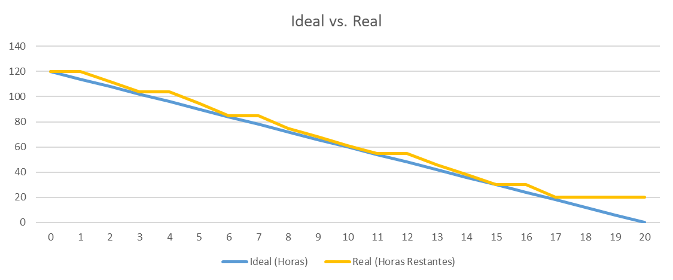
Al finalizar el ciclo de desarrollo, se llevó a cabo la revisión del sprint en la cual se evaluaron las funcionalidades del Release 2. Se constató la aprobación de las correcciones de diseño en los gráficos y el éxito en la implementación del Tema 7 de tendencias seculares históricas. Por otra parte, se reportó que el cliente y tutor del proyecto solicitó nuevos requerimientos críticos de cara al cierre de la aplicación, los cuales comprendieron la creación de un módulo para exportar resultados estadísticos en formatos PDF e imagen, y el desarrollo de un historial para almacenar el registro de cálculos efectuados por el usuario.
Figura 11 : GRÁFICO BURNDOWN DEL SPRINT 3
FUENTE: Elaboración Propia

4.5.3.4 Retrospectiva del Sprint
Durante la retrospectiva del sprint, se analizó el proceso de ingeniería de software implementado.
Como éxito principal del ciclo, se destacó la consolidación definitiva de la arquitectura de la aplicación en base a hooks personalizados y módulos de utilidades separadas.
En cuanto a la deuda técnica, se reconoció con claridad profesional que, a pesar del buen ritmo de trabajo observado al inicio del periodo, se subestimó la complejidad matricial inherente al Tema 8 (Números Índices). Esta situación impidió quemar las últimas 20 horas de esfuerzo planificadas para el sprint, obligando a trasladar dicho desarrollo inconcluso como trabajo pendiente al backlog del Sprint 4.

4.5.4 Cuarto Sprint
Este capítulo registró el cuarto ciclo de desarrollo de la aplicación, el cual abarcó las semanas 13 a 16 del cronograma general. El trabajo se enfocó primordialmente en el desarrollo del entorno multiusuario, la persistencia de datos en una base de datos relacional y la exportación formal de reportes estadísticos estructurados.

4.5.4.1 Reunión de Planificación
En la reunión de planificación se definió el enfoque para resolver la deuda técnica algorítmica del Tema 8 e implementar el sistema de gestión de usuarios y reportes.
Se justificó técnicamente la incorporación de la base de datos relacional en este ciclo del proyecto para dar soporte al entorno multiusuario. La decisión de estructurar esquemas formales en MySQL se fundamentó en la necesidad de almacenar con alta integridad relacional los perfiles académicos de docentes y estudiantes, así como sus bitácoras e historiales de cálculo. De este modo, se garantizó la consistencia de los datos analíticos antes de iniciar las fases de despliegue en entornos de prueba integrados.
Métricas Generales del Sprint
Total de Horas Estimadas Ideales: 120 horas.
Total de Horas Reales Registradas: 120 horas ejecutadas.
Sprint Backlog
A continuación, se describen las historias de usuario que conformaron el alcance técnico de este periodo, especificando sus criterios de aceptación y el desglose de tareas técnicas ejecutadas:
PBI-10.2: Índices de Precios y Cantidades (Tema 8) (Ideal: 20h | Real: 20h)
- Descripción: Como Docente o Administrador, el usuario requiere calcular índices compuestos ponderados de precios y cantidades para medir las variaciones reales de la muestra a lo largo del tiempo.
- Criterios de Aceptación:
  - El motor de cálculo debe resolver los índices agregados ponderados de Laspeyres, Paasche y Fisher de forma exacta validando las matrices correspondientes.
  - Los resultados calculados deben presentarse de forma estructurada en las tablas dinámicas del visor.
- Tareas de Ingeniería:
  - T1.1 Cruce Laspeyres (Estimado: 7h | Real: 7h): Se codificó el cruce matricial de Laspeyres en estadisticaIndices.js. Se justificó mediante: 1) El análisis del modelo de ponderaciones en año base del libro "Estadística Empresarial" del Lic. Diego Coria. 2) La codificación de la fórmula: L = (Suma(Pn * Q0) / Suma(P0 * Q0)) * 100. 3) La validación del código con ejercicios prácticos del libro.
  - T1.2 Cruce Paasche (Estimado: 7h | Real: 7h): Se aplicó el cruce matricial de Paasche en estadisticaIndices.js. Se justificó por: 1) El análisis del modelo de ponderación con año actual del libro guía. 2) La codificación de la ecuación: P = (Suma(Pn * Qn) / Suma(P0 * Qn)) * 100. 3) La validación mediante la simulación de problemas prácticos en el sistema.
  - T1.3 Índice Fisher (Estimado: 6h | Real: 6h): Se calculó el promedio ideal de Fisher en estadisticaIndices.js. Ejecución sustentada en: 1) El análisis matemático del índice ideal de Fisher en el texto base. 2) La codificación bajo la ecuación: Fisher = raiz(L * P). 3) La validación final contrastando resultados con casos prácticos bibliográficos.
PBI-01.1: Registro de Usuarios (Ideal: 8h | Real: 8h)
- Descripción: Como Usuario, se requiere un flujo de registro para registrar cuentas en el sistema.
- Criterios de Aceptación:
  - El sistema debe permitir el registro seguro de cuentas en la base de datos de manera normalizada.
  - El backend debe registrar la contraseña codificándola previamente con algoritmos de hashing.
- Tareas de Ingeniería:
  - T2.1 Esquema MySQL (Estimado: 4h | Real: 4h): Se creó el modelo de base de datos para usuarios en la base de datos relacional. Comprendió: 1) El análisis del esquema entidad-relación normalizado y tipos de datos en SQL. 2) La codificación de migraciones en api_admin/models.py. 3) La validación del esquema lógico y físico de las tablas en MySQL.
  - T2.2 Endpoint Registro (Estimado: 4h | Real: 4h): Se estructuró la ruta de registro en el backend. Involucró: 1) El análisis de estándares OWASP para el almacenamiento seguro de credenciales. 2) La codificación del hash utilizando la biblioteca bcrypt en api_admin/routers/auth.py. 3) La validación de la persistencia segura de las cuentas de usuario en base de datos.
PBI-01.2: Inicio de Sesión Seguro (JWT) (Ideal: 10h | Real: 10h)
- Descripción: Como Usuario, se requiere un inicio de sesión para acceder al sistema utilizando credenciales válidas.
- Criterios de Aceptación:
  - El sistema debe autenticar usuarios y debe emitir tokens JWT válidos según el rol asignado.
  - La sesión debe expirar de forma controlada según el ciclo de vida del token de seguridad.
- Tareas de Ingeniería:
  - T3.1 Endpoint Login (Estimado: 5h | Real: 5h): Se programó el servicio de inicio de sesión seguro. Integró: 1) El diseño del flujo de verificación asíncrona de credenciales. 2) La codificación del endpoint en api_admin/routers/auth.py cruzando el hash de la base de datos. 3) Las pruebas de seguridad rechazando credenciales inválidas.
  - T3.2 Emisión JWT (Estimado: 5h | Real: 5h): Se implementó la firma de tokens de autenticación. Integró: 1) El análisis de la especificación RFC 7519 para tokens de seguridad. 2) La codificación con la biblioteca PyJWT inyectando el rol y parámetros en el payload del token. 3) La validación de la expiración temporal del token firmado en el cliente.
PBI-01.3: Recuperación de Contraseña (SMTP) (Ideal: 6h | Real: 6h)
- Descripción: Como Usuario, se requiere recuperar el acceso al perfil si se olvida la clave secreta.
- Criterios de Aceptación:
  - El sistema debe procesar solicitudes de restablecimiento enviando enlaces por correo electrónico.
  - La aplicación debe validar la firma y vigencia del token de recuperación.
- Tareas de Ingeniería:
  - T4.1 Servicio SMTP (Estimado: 3h | Real: 3h): Se configuró el envío automático de correos. Abarcó: 1) El análisis de protocolos de comunicación SMTP y credenciales. 2) La codificación de plantillas de mensajería HTML y rutinas de envío en el backend. 3) Las pruebas de envío locales en un entorno de pruebas.
  - T4.2 UI Recuperación (Estimado: 3h | Real: 3h): Se maquetó e integró la vista de recuperación de contraseña en el cliente. Abarcó: 1) El diseño del flujo de redirección tras la recuperación de clave. 2) La conexión de ForgotPassword.jsx con el backend para peticiones HTTP. 3) La validación del enlace generado y su procesamiento interactivo.
PBI-02.1: Modificación de Perfil (Ideal: 8h | Real: 8h)
- Descripción: Como Usuario, se requiere modificar los datos generales de perfil.
- Criterios de Aceptación:
  - La aplicación debe permitir editar datos generales de la institución y el nombre del usuario.
  - Los cambios realizados deben actualizar de inmediato el registro en la base de datos.
- Tareas de Ingeniería:
  - T5.1 UI Formularios (Estimado: 4h | Real: 4h): Se maquetó la interfaz de actualización de perfil en el frontend. Justificado en: 1) El diseño UX para la edición de datos académicos e institucionales. 2) La maquetación de Perfil.jsx controlada por estados locales. 3) La validación del DOM y control de entradas inválidas.
  - T5.2 Endpoint Perfil (Estimado: 4h | Real: 4h): Se programó el endpoint de persistencia del perfil. Justificado en: 1) El análisis de flujos de actualización de recursos REST. 2) La codificación del endpoint de actualización PUT/PATCH en el backend. 3) La validación de las actualizaciones en la base de datos MySQL.
PBI-02.2: Cambio de Contraseña Activa (Ideal: 5h | Real: 5h)
- Descripción: Como Usuario, se requiere modificar la contraseña actual desde la sesión iniciada.
- Criterios de Aceptación:
  - El sistema debe procesar el cambio de contraseña activa validando de forma cruzada la clave anterior.
  - La nueva credencial debe almacenarse con cifrado seguro.
- Tareas de Ingeniería:
  - T6.1 Flujo Cambio Clave (Estimado: 5h | Real: 5h): Se programó el servicio de cambio de contraseña dentro de la sesión activa del usuario. Incluyó: 1) El mapeo de validación cruzada y verificación de contraseña anterior. 2) La programación de la ruta y actualización del hash de la credencial en base de datos. 3) Las pruebas de autenticación con las nuevas credenciales modificadas.
PBI-02.3: Auto-eliminación de Cuenta (Ideal: 5h | Real: 5h)
- Descripción: Como Usuario, se requiere dar de baja la cuenta y eliminar toda la información personal de la base de datos.
- Criterios de Aceptación:
  - El sistema debe eliminar definitivamente el perfil del usuario de la base de datos relacional.
  - Los registros asociados en otras tablas deben tratarse de forma controlada.
- Tareas de Ingeniería:
  - T7.1 Endpoint Baja (Estimado: 5h | Real: 5h): Se implementó la eliminación definitiva de cuentas. Abarcó: 1) El análisis de la integridad relacional y borrado en cascada en bases relacionales. 2) La codificación del endpoint DELETE en el backend. 3) La validación del cierre automático de sesión y destrucción de tokens en el cliente.
PBI-12.2: Reporte de Resultados en PDF (Ideal: 20h | Real: 20h)
- Descripción: Como Usuario, se requiere compilar las tablas de resultados estadísticos en un informe formal en PDF.
- Criterios de Aceptación:
  - El sistema debe compilar un archivo PDF formal estructurando de manera jerárquica los datos tabulares.
  - El archivo resultante debe ser descargable nativamente por el navegador.
- Tareas de Ingeniería:
  - T8.1 Configuración jsPDF (Estimado: 7h | Real: 7h): Se inicializó el módulo de compilación de archivos del reporte. Comprendió: 1) El análisis documental de la biblioteca jspdf. 2) La codificación del lienzo de dibujo y coordenadas de renderizado en ReportePDF.jsx. 3) La verificación de la escala y orientación A4 del documento.
  - T8.2 Tipografía (Estimado: 6h | Real: 6h): Se definieron las propiedades tipográficas y estéticas del reporte. Basado en: 1) La selección jerárquica de fuentes y estilos. 2) La programación de márgenes de página y espaciados de texto. 3) La validación estética de legibilidad en el visor final.
  - T8.3 Ensamblaje PDF (Estimado: 7h | Real: 7h): Se consolidó el algoritmo de exportación final. Flujo enfocado en: 1) El diseño de la lógica de paginación del documento. 2) La concatenación dinámica del texto forzando la descarga nativa en formato Blob. 3) La revisión de calidad y resolución del documento resultante.
PBI-12.3: Exportación de Gráficos a Imagen (Ideal: 10h | Real: 10h)
- Descripción: Como Usuario, se requiere descargar los gráficos estadísticos interactivos como imágenes independientes.
- Criterios de Aceptación:
  - El sistema debe habilitar la descarga PNG interactiva de los gráficos estadísticos activos.
  - El archivo de imagen generado debe conservar la resolución del elemento visual de la interfaz.
- Tareas de Ingeniería:
  - T9.1 Captura html2canvas (Estimado: 5h | Real: 5h): Se implementó el rasterizado de los elementos gráficos de la página. Abarcó: 1) El estudio del rasterizado DOM y conversión de elementos en canvas. 2) La implementación y llamada de la biblioteca html2canvas. 3) Las pruebas de captura íntegra del estado visual de la página.
  - T9.2 Nodos SVG (Estimado: 5h | Real: 5h): Se programó la rasterización de las curvas vectoriales de Recharts. Justificado mediante: 1) El análisis de la estructura y serialización de gráficos vectoriales SVG a XML. 2) La codificación de rutinas de renderizado asíncronas en el frontend. 3) La validación de nitidez y visualización de los gráficos exportados.
PBI-13.1: Bitácora de Análisis (Ideal: 12h | Real: 12h)
- Descripción: Como Usuario, se requiere almacenar un registro cronológico de cálculos anteriores en la base de datos.
- Criterios de Aceptación:
  - La base de datos debe almacenar las configuraciones de cálculo estructuradas en formato de texto JSON.
  - La interfaz del visor debe ofrecer una bitácora organizada cronológicamente para revisar historiales.
- Tareas de Ingeniería:
  - T10.1 Modelo JSON (Estimado: 6h | Real: 6h): Se diseñó el esquema de base de datos para la bitácora. Basado en: 1) El análisis de estrategias para la persistencia desestructurada en motores relacionales. 2) La configuración del campo JSON en la tabla historial_calculos en api_admin/models.py. 3) Las pruebas de migración relacional.
  - T10.2 UI Bitácora (Estimado: 6h | Real: 6h): Se programó el panel cronológico del historial en el cliente. Abarcó: 1) El diseño de la experiencia de usuario para vistas históricas ordenadas por fecha. 2) La maquetación de la interfaz en Historial.jsx. 3) La validación del montaje y llamadas de carga de datos al API.
PBI-13.2: Re-renderizado de Reportes (Ideal: 10h | Real: 10h)
- Descripción: Como Usuario, se requiere recargar y restaurar el visor a partir de un registro de cálculo antiguo.
- Criterios de Aceptación:
  - El sistema debe restaurar la vista interactiva de la calculadora a partir de un registro de historial JSON.
  - La hidratación del motor de cálculo debe actualizar los gráficos de la interfaz con los datos restaurados.
- Tareas de Ingeniería:
  - T11.1 Controlador Estado (Estimado: 5h | Real: 5h): Se programaron los controladores reactivos de la interfaz. Justificado por: 1) El análisis del flujo de reactividad e hidratación del estado global. 2) La codificación de manejadores de eventos en el frontend. 3) Las pruebas de inyección y restauración del estado en el cliente.
  - T11.2 Hidratación Motor (Estimado: 5h | Real: 5h): Se conectó la bitácora con los motores matemáticos. Justificado por: 1) El mapeo y deserialización de parámetros del JSON. 2) El enlace de datos con las funciones estadísticas de la aplicación en useCalculadoraExcel.js. 3) La validación de reconstrucción exacta del visor.
PBI-13.3: Depuración de Bitácora (Ideal: 6h | Real: 6h)
- Descripción: Como Usuario, se requiere eliminar del historial los registros de cálculos obsoletos de forma manual.
- Criterios de Aceptación:
  - El sistema debe permitir eliminar registros individuales y de forma selectiva de la base de datos.
  - El visor cronológico debe actualizar los datos al confirmarse la eliminación.
- Tareas de Ingeniería:
  - T12.1 Endpoint Borrado (Estimado: 6h | Real: 6h): Se desarrolló el servicio de eliminación de cálculos. Comprendió: 1) El análisis de la seguridad en controladores de eliminación selectiva de registros en api_admin/routers/historial.py. 2) La codificación de la ruta DELETE en el backend. 3) La validación de la actualización y sincronización de la interfaz en Historial.jsx.

4.5.4.2 Desarrollo (Gráfico y Tabla Burndown)
Día del Sprint | Ideal (Horas) | Real (Horas Restantes) | Hitos y Justificaciones de Avances / Estancamientos
0 | 120 | 120 | Inicio del Sprint 4. Despliegue individual de los 12 PBIs en 23 tareas.
1 | 114 | 116 | Se completó T2.1 [4h]. Esquema MySQL de usuarios.
2 | 108 | 109 | Se finalizó T2.2 [4h] y T4.1 [3h]. Hito: PBI-01.1 cerrado.
3 | 102 | 102 | Se terminó T4.2 [3h] y T5.1 [4h]. Hito: PBI-01.3 cerrado.
4 | 96 | 93 | Se completó T5.2 [4h] y T6.1 [5h]. Hito: PBI-02.1 y PBI-02.2 cerrados.
5 | 90 | 88 | Se finalizó T7.1 [5h]. Hito: PBI-02.3 cerrado. Gestión de cuentas lista.
6 | 84 | 83 | Terminado T3.1 [5h]. Endpoint de Login operativo.
7 | 78 | 78 | Se completó T3.2 [5h]. Hito: PBI-01.2 cerrado. Emisión JWT lista.
8 | 72 | 71 | Inicio de cálculo pesado. T1.1 [7h] terminada.
9 | 66 | 64 | Se finalizó T1.2 [7h]. Ecuación de Paasche integrada.
10 | 60 | 58 | Se terminó T1.3 [6h]. Hito: PBI-10.2 cerrado. Tema 8 resuelto.
11 | 54 | 51 | Se completó T8.1 [7h]. Configuración jsPDF base.
12 | 48 | 45 | Se finalizó T8.2 [6h]. Tipografías del reporte.
13 | 42 | 38 | Se terminó T8.3 [7h]. Hito: PBI-12.2 cerrado. PDF ensamblado.
14 | 36 | 33 | Se completó T9.1 [5h]. Captura en base64 de canvas.
15 | 30 | 28 | Se finalizó T9.2 [5h]. Hito: PBI-12.3 cerrado. SVG exportados.
16 | 24 | 22 | Se terminó T10.1 [6h]. Modelo de bitácora en BD.
17 | 18 | 16 | Se completó T10.2 [6h]. Hito: PBI-13.1 cerrado. Interfaz cronológica.
18 | 12 | 11 | Se finalizó T11.1 [5h]. Controladores de estado React.
19 | 6 | 6 | Se terminó T11.2 [5h]. Hito: PBI-13.2 cerrado. Re-render funcional.
20 | 0 | 0 | Se completó T12.1 [6h]. Hito: PBI-13.3 cerrado. Depuración lista.
Tabla 7: DESARROLLO DEL SPRINT 4
Fuente: Elaboración Propia

4.5.4.3 Revisión del Sprint
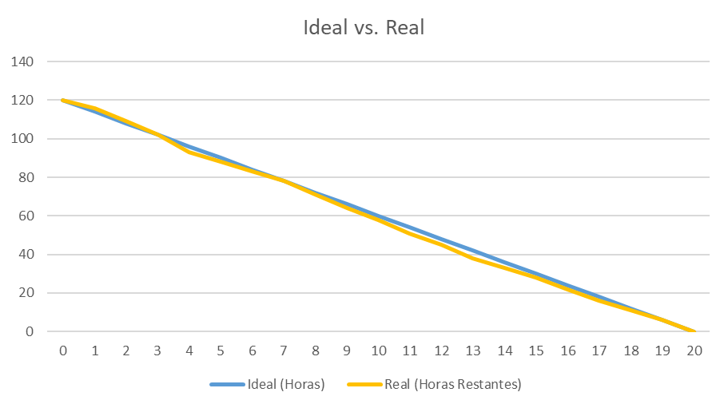
Al finalizar el cuarto ciclo de desarrollo, se ejecutó la Tercera Revisión de Avance (Release 3). Se presentó el sistema integrado ante el Docente de la materia y las autoridades de la Carrera. Durante la sesión, se evaluó y validó exitosamente el funcionamiento de los 12 PBIs planificados. Se comprobó la robustez del nuevo sistema multiusuario, la correcta persistencia de las bitácoras en la base de datos y la alta fidelidad visual en la exportación de reportes institucionales a PDF. La revisión concluyó con la aprobación del módulo, registrando únicamente solicitudes de ajustes visuales menores y estandarización de directorios de cara a la fase de estabilización final.
Figura 12: GRÁFICO BURNDOWN DEL SPRINT 4
FUENTE: Elaboración Propia

4.5.4.4 Retrospectiva del Sprint
Durante la sesión de retrospectiva se analizó detalladamente el proceso de ingeniería y la metodología de trabajo aplicada.
- Como logro principal de gestión, se destacó que la estrategia de fragmentación del alcance en 23 tareas de ingeniería altamente específicas permitió un control granular perfecto del tiempo. Esta descomposición evitó los bloqueos prolongados sufridos en ciclos anteriores, garantizando un descenso fluido en la tabla Burndown. Asimismo, se valoró la solidez arquitectónica alcanzada al migrar exitosamente la persistencia al motor relacional MySQL y asegurar el enrutamiento mediante tokens JWT.
- Oportunidades de Mejora: Se identificó que la transformación de componentes gráficos vectoriales (SVG) a formatos rasterizados compatibles con PDF requirió un esfuerzo de investigación mayor al previsto, reafirmando la necesidad de realizar pruebas de concepto tempranas al integrar bibliotecas de terceros en futuros desarrollos.

4.5.5 Quinto Sprint
El quinto ciclo de desarrollo abarcó las semanas 17 y 18 del cronograma general, marcando el cierre de gestión. Se enfocó en un ciclo corto de 10 días hábiles para la integración definitiva de la gestión académica, la administración de usuarios y la estandarización del entorno.

4.5.5.1 Reunión de Planificación
En la reunión de planificación se adaptó el timebox a un ciclo corto de dos semanas (60 horas de esfuerzo) para culminar los 12 PBIs restantes enfocados en la lógica de negocio académica y la estabilización del entorno de desarrollo.
Métricas Generales del Sprint
- Total de Horas Estimadas Ideales: 60 horas.
- Total de Horas Reales Registradas: 60 horas ejecutadas (0 horas de desviación).

Sprint Backlog
Deuda Técnica y Estabilidad: Refinamiento del Entorno (Ideal: 5h | Real: 5h)
- Descripción: Como Administrador, se requiere estabilizar el entorno local de desarrollo y aplicar correcciones estéticas sobre la interfaz.
- Criterios de Aceptación:
  - El sistema de arranque local debe ser estable y ejecutarse sin interrupciones.
  - La interfaz gráfica de usuario debe aplicar las correcciones de diseño derivadas del Release 3.
- Tareas de Ingeniería:
  - T1.1 Estandarización de Scripts Batch (Estimado: 3h | Real: 3h): Se estandarizaron los scripts de ejecución del entorno. Se justificó mediante: 1) El análisis de errores de ejecución en la consola de comandos de Windows (CMD) causados por codificación de caracteres. 2) La modificación de los scripts de automatización, renombrando la ruta principal del proyecto de "PRÁCTICA" a "PRACTICA" para eliminar las tildes. 3) La validación del levantamiento simultáneo del entorno de desarrollo sin quiebres en la terminal.
  - T1.2 Limpieza de Interfaz (Estimado: 2h | Real: 2h): Se eliminó código muerto del cliente. Se justificó mediante: 1) El análisis del feedback del Release 3 sobre componentes de la interfaz. 2) La codificación de ajustes de espaciado y eliminación de console.logs. 3) La validación estética del diseño visual en el navegador.
PBI-03.1, PBI-03.2 y PBI-03.3: Gestión de Grupos (Ideal: 13h | Real: 13h)
- Descripción: Como Docente, el usuario requiere crear grupos de asignatura, regenerar sus códigos de acceso únicos y eliminar grupos inactivos.
- Criterios de Aceptación:
  - El sistema debe permitir a los docentes crear cursos con nombres personalizados.
  - La aplicación debe regenerar códigos de acceso únicos en el backend para cada grupo.
  - El docente debe poder eliminar cursos inactivos de la base de datos MySQL de forma controlada.
- Tareas de Ingeniería:
  - T2.1 Creación de Grupos (Estimado: 5h | Real: 5h): Se habilitó la creación de clases. Se justificó mediante: 1) El análisis del modelo relacional docente-grupo en el diseño lógico de bases de datos. 2) La codificación del endpoint POST en api_admin/routers/grupos.py para registrar cursos con un hash de acceso. 3) La validación de integridad referencial en la base de datos MySQL.
  - T2.2 Regeneración de Códigos (Estimado: 4h | Real: 4h): Se implementó la actualización de códigos únicos. Se justificó mediante: 1) El diseño de la lógica de invalidación de tokens y códigos antiguos de acceso. 2) La programación de la ruta PUT en el backend para actualizar el código único del curso. 3) Las pruebas de bloqueo para códigos obsoletos en la fase de matriculación.
  - T2.3 Eliminación de Grupos (Estimado: 4h | Real: 4h): Se implementó la eliminación lógica de cursos. Se justificó mediante: 1) El análisis de borrado en cascada para registros dependientes (inscripciones y archivos del grupo). 2) La codificación de la eliminación lógica mediante estados en el backend. 3) La validación de la actualización en tiempo real de la vista del docente en Grupos.jsx.
PBI-04.1 y PBI-04.2: Matriculación de Estudiantes (Ideal: 10h | Real: 10h)
- Descripción: Como Estudiante, el usuario requiere matricularse en un grupo de asignatura utilizando un código válido provisto por el docente.
- Criterios de Aceptación:
  - El sistema debe verificar el código del grupo ingresado por el estudiante.
  - La aplicación debe inscribir al estudiante habilitando sus recursos y visualización de archivos compartidos del curso.
- Tareas de Ingeniería:
  - T3.1 Validación de Código (Estimado: 5h | Real: 5h): Se programó la validación del código. Se justificó mediante: 1) El diseño del flujo de comprobación de códigos de acceso activos. 2) La codificación del servicio de lectura (GET) comparando el input del estudiante. 3) Las pruebas de rechazo del sistema ante códigos erróneos o inexistentes.
  - T3.2 Inscripción en Grupo (Estimado: 5h | Real: 5h): Se habilitó el registro del alumno en el curso. Se justificó mediante: 1) El análisis de la tabla intermedia estudiante-grupo (tabla de inscripciones). 2) La programación de la vinculación matricial y persistencia de la inscripción en MySQL. 3) La validación del acceso a los archivos compartidos del curso desde el perfil de estudiante.
PBI-05.1 y PBI-05.2: Administración de Estudiantes (Ideal: 10h | Real: 10h)
- Descripción: Como Docente, el usuario requiere administrar a los estudiantes inscritos en sus grupos de asignatura correspondientes.
- Criterios de Aceptación:
  - La interfaz de usuario debe desplegar la lista de alumnos inscritos en el curso de forma detallada.
  - El docente debe poder realizar la desmatriculación activa de alumnos en sus grupos.
- Tareas de Ingeniería:
  - T4.1 Reporte de Matriculados (Estimado: 5h | Real: 5h): Se desarrolló el listado de alumnos. Se justificó mediante: 1) El diseño de consultas SQL utilizando JOINs sobre las tablas de usuarios e inscripciones de grupos. 2) La maquetación de la tabla de estudiantes matriculados en la interfaz de usuario de GestionDocente.jsx. 3) La validación de la carga asíncrona de los perfiles en la UI.
  - T4.2 Desmatriculación (Estimado: 5h | Real: 5h): Se codificó la expulsión de alumnos. Se justificó mediante: 1) El análisis de los permisos y control de acceso basados en el rol docente. 2) La codificación de la desvinculación física de registros en la tabla intermedia. 3) Las pruebas de expulsión del curso y bloqueo de accesos al material compartido.
PBI-14.1 y PBI-14.2: Gestión de Notificaciones (Ideal: 9h | Real: 9h)
- Descripción: Como Usuario, se requiere recibir alertas informativas sobre eventos generales del sistema o de los grupos en los que se encuentra inscrito.
- Criterios de Aceptación:
  - El sistema debe mostrar alertas en tiempo real en la interfaz de usuario.
  - El componente debe permitir marcar las notificaciones como leídas de forma individual o masiva.
- Tareas de Ingeniería:
  - T5.1 Consumo de Avisos (Estimado: 5h | Real: 5h): Se programó el consumo de notificaciones. Se justificó mediante: 1) El análisis de componentes y flujos de actualización de alertas. 2) La codificación del listado desplegable de alertas en Menu.jsx. 3) La validación de la recepción de mensajes globales y específicos del curso.
  - T5.2 Limpieza de Alertas (Estimado: 4h | Real: 4h): Se configuró el marcado de alertas como leídas. Se justificó mediante: 1) El diseño de la lógica de estado booleano para las notificaciones. 2) La programación del evento onClick para actualizar el contador de mensajes. 3) Las pruebas de actualización e interactividad en la interfaz de usuario.
PBI-15.1, PBI-15.2 y PBI-15.3: Administración del Sistema (Ideal: 13h | Real: 13h)
- Descripción: Como Administrador, se requiere supervisar el estado del sistema, regular las cuentas de usuario y realizar anuncios globales.
- Criterios de Aceptación:
  - La interfaz debe auditar los usuarios registrados y regular sus roles o estados de forma directa.
  - El sistema debe permitir emitir anuncios globales para todos los usuarios.
- Tareas de Ingeniería:
  - T6.1 Dashboard General (Estimado: 5h | Real: 5h): Se maquetó la interfaz de administración. Se justificó mediante: 1) El análisis de interfaces de administración y control de usuarios. 2) La maquetación del panel principal con métricas resumidas en la página Admin.jsx. 3) La validación de acceso exclusivo al módulo según el rol Administrador.
  - T6.2 Regulación de Roles (Estimado: 4h | Real: 4h): Se programó la gestión de usuarios. Se justificó mediante: 1) El diseño de operaciones críticas de escalamiento de privilegios y cambio de estado. 2) La codificación de la suspensión o modificación de cuentas. 3) Las pruebas de seguridad denegando solicitudes no firmadas por un administrador.
  - T6.3 Anuncios Globales (Estimado: 4h | Real: 4h): Se desarrolló el sistema de broadcasting de anuncios. Se justificó mediante: 1) El análisis del modelo de broadcasting de mensajes generales. 2) La programación de la emisión de notificaciones masivas desde la página Admin.jsx. 3) La validación de la correcta entrega de notificaciones a todos los clientes activos.

4.5.5.2 Desarrollo
El avance temporal y el consumo del esfuerzo restante del Sprint 5 se controlaron diariamente. La siguiente tabla presenta el registro formal de la evolución del esfuerzo ideal (que decrece uniformemente 6 horas diarias en un ciclo corto de 10 días) y el esfuerzo real restante:
Día del Sprint | Ideal (Horas) | Real (Horas Restantes) | Hitos y Justificaciones de Avances / Estancamientos
0 | 60 | 60 | Inicio del Sprint 5. Planificación del cierre de gestión a 10 días.
1 | 54 | 55 | Se completó T1.1 [3h] y T1.2 [2h]. Hito: Scripts estabilizados.
2 | 48 | 46 | Se finalizó T2.1 [5h] y T2.2 [4h]. Módulo de creación de aulas operativo.
3 | 42 | 42 | Se terminó T2.3 [4h]. Hito: PBI-03 cerrado.
4 | 36 | 37 | Se completó T3.1 [5h]. Validación de códigos de acceso activa.
5 | 30 | 32 | Se finalizó T3.2 [5h]. Hito: PBI-04 cerrado. Matriculación funcional.
6 | 24 | 22 | Se terminó T4.1 [5h] y T4.2 [5h]. Hito: PBI-05 cerrado.
7 | 18 | 17 | Se completó T5.1 [5h]. Panel de notificaciones desplegado.
8 | 12 | 13 | Se finalizó T5.2 [4h]. Hito: PBI-14 cerrado.
9 | 6 | 4 | Se terminó T6.1 [5h] y T6.2 [4h]. Dashboard administrativo enlazado.
10 | 0 | 0 | Se completó T6.3 [4h]. Cierre del Proyecto. Todos los PBIs completados.
Tabla 8: DESARROLLO DEL SPRINT 5
Fuente: Elaboración Propia

4.5.5.3 Revisión del Sprint
Al finalizar el quinto ciclo de desarrollo, se documentó la presentación final del MVP de producción estabilizado ante las autoridades del proyecto. Se procedió a la entrega y validación formal de los módulos de grupos de asignatura, el sistema de inscripciones para estudiantes y las herramientas administrativas generales. Las validaciones confirmaron el correcto funcionamiento de las alertas globales e individuales y la estabilidad del entorno de pruebas.

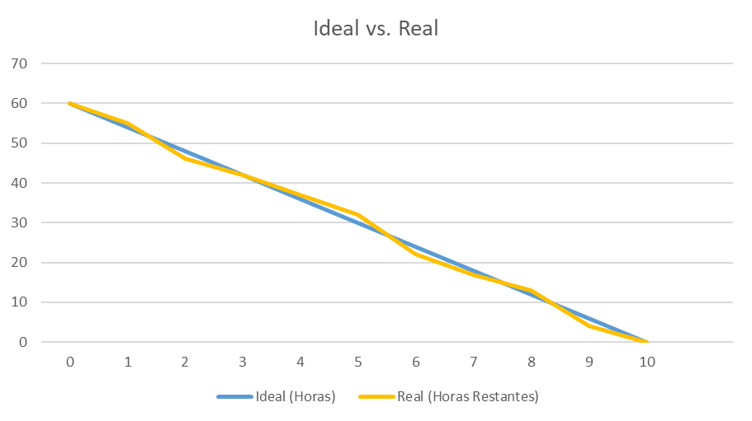
Figura 13 : GRÁFICO BURNDOWN DEL SPRINT 5
FUENTE: Elaboración Propia

4.5.5.4 Retrospectiva del Sprint
Durante la retrospectiva final, se analizó el desempeño global del ciclo. Como éxito principal, se destacó que la limpieza del entorno de ejecución (mediante el renombrado de rutas eliminando tildes) y la finalización de los módulos académicos al 100% de la planificación permitieron asegurar un cierre de proyecto robusto. Además, se constató que la separación granular de PBIs y su correspondencia en las tareas técnicas evitaron bloqueos y posibilitaron un control de avance estable.

Capítulo 5: Presentación de resultados
En este capítulo se expone la estructura y funcionalidad del producto final obtenido, detallando las dependencias tecnológicas que conforman la solución, la descripción de las vistas operativas principales y la logística necesaria para su puesta en marcha. Asimismo, se presenta la validación del cumplimiento de los objetivos pedagógicos y funcionales fijados en el proyecto.

5.1 Presentación de Resultados Finales

5.1.1 Dependencias Tecnológicas (Stack Tecnológico)
La arquitectura de software se estructuró bajo un modelo desacoplado cliente-servidor (frontend y backend) con una base de datos relacional para la persistencia. Las dependencias detectadas en la base de código comprenden:
- Frontend (Cliente Web):
  - React (v19): Actúa como la biblioteca base para la construcción de la interfaz reactiva basada en componentes.
  - Vite (v7): Funciona como la herramienta de construcción y servidor de desarrollo local de alta velocidad.
  - Recharts: Proporciona los componentes vectoriales necesarios para renderizar histogramas, polígonos de frecuencia y diagramas de dispersión interactivos.
  - ag-grid-react: Soporta el visor tabular interactivo con edición y pegado en caliente de datos en memoria.
  - xlsx (SheetJS): Permite la serialización y decodificación de libros de hojas de cálculo de formato Excel en memoria del cliente.
  - jspdf y html2canvas: Permiten capturar el canvas del DOM y compilar reportes estructurados en formato PDF.
  - sileo: Biblioteca utilizada para el lanzamiento de notificaciones emergentes (toasts) de retroalimentación para el usuario.
  - driver.js: Habilita el guiado y tutorial interactivo dentro de la calculadora.
- Backend (API de Administración):
  - FastAPI: Provee el framework web asíncrono para exponer endpoints estructurados bajo protocolo REST.
  - SQLAlchemy: Funciona como el ORM (mapeador objeto-relacional) para interactuar de forma segura con la base de datos relacional.
  - PyMySQL: Actúa como el controlador de conexión entre Python y el motor de base de datos MySQL.
  - bcrypt: Biblioteca utilizada para el hash y almacenamiento cifrado de credenciales de acceso de usuarios en la base de datos.
  - PyJWT: Permite codificar y decodificar tokens JWT (JSON Web Tokens) firmados para la autorización basada en roles.
  - pandas y openpyxl: Soportan la manipulación y procesamiento estructurado de planillas a nivel de backend.
  - numpy, scipy y scikit-learn: Proveen las bibliotecas matemáticas y estadísticas necesarias para el procesamiento de algoritmos avanzados de predicción y regresión.

5.1.2 Funcionalidad del Sistema y Vistas Principales
El sistema opera como una calculadora estadística web integrada que procesa archivos de hojas de cálculo y permite realizar análisis univariantes, bivariantes y series de tiempo de forma dinámica, manteniendo un registro histórico para cada usuario dentro de sus respectivos Cursos. A continuación, se detallan las vistas principales que componen el sistema:
- Vista de Login (Ver Anexo 7, Figura 7.1): La ventana muestra el formulario de inicio de sesión seguro, permitiendo el ingreso del correo y la clave de acceso. El sistema valida las credenciales contrastándolas contra el backend, recupera el rol de usuario asignado (Estudiante, Docente o Administrador) y almacena localmente el token JWT firmado para autorizar las peticiones HTTP subsecuentes.
- Vista de Gestión de Grupos (Ver Anexo 7, Figura 7.2): La interfaz despliega la lista de grupos activos creados por el docente. A través de este módulo, el docente administra los Cursos a su cargo, puede regenerar de forma dinámica los códigos alfanuméricos de acceso y tiene la facultad de eliminar grupos de asignatura inactivos, actualizándose de forma automática la persistencia relacional en MySQL.
- Vista del Visor Estadístico (Ver Anexo 7, Figura 7.3): Esta ventana constituye el núcleo del frontend. Presenta la planilla Excel cargada, permitiendo al usuario seleccionar las variables cuantitativas deseadas, configurar las marcas de clase y los intervalos y ejecutar los motores de cálculo descriptivos (tablas de frecuencia y ojivas), de correlación (rectas de regresión de Pearson) e índices temporales. El procesamiento y renderizado de gráficos vectoriales mediante Recharts se ejecuta en tiempo real.
- Vista de Bitácora (Ver Anexo 7, Figura 7.4 y Figura 7.5): El panel cronológico lista todos los análisis guardados por el usuario activo en formato JSON. Al interactuar con esta ventana, el usuario puede eliminar registros obsoletos o puede presionar el control de recarga, el cual re-hidrata de inmediato el motor de React con las variables y configuraciones pasadas para reproducir el análisis de forma idéntica sin necesidad de reimportar la planilla.

5.2 Logística de Puesta en Marcha
- Personal: Para operar de forma sostenible la plataforma se requiere la participación de dos roles definidos:
  - Administrador del Sistema (Soporte IT de la Facultad): Se encarga de la instalación inicial, el mantenimiento de los servicios en el servidor interno de la facultad, la depuración cronológica de bases de datos y la creación de cuentas del personal académico.
  - Personal Académico (Docentes de MAT151): Se encargan de la creación de los Grupos de Asignatura, la difusión de los códigos de acceso para los estudiantes, el monitoreo del avance de los estudiantes matriculados y el diseño de las planillas estadísticas guía.
- Equipos e Infraestructura: El despliegue físico de la aplicación se planificó para ejecutarse dentro de la red privada de la Facultad. Esto elimina la dependencia de hosting externos o conexiones a internet públicas de alta latencia. Los estudiantes acceden al sistema a través de los equipos de cómputo existentes en los laboratorios de la Carrera de Administración de Empresas, o bien mediante sus propios dispositivos móviles y computadoras personales, conectándose de forma directa al servidor web institucional, a travez de la red wifi de la facultad.

5.4 Validación de los Objetivos del Proyecto

5.4.1 Procesos de Prueba
Se ejecutaron de manera exitosa pruebas beta en el motor matemático de la calculadora y se validaron los cálculos de variables univariantes y correlaciones comparándolos de forma directa con los resultados analíticos y ejercicios prácticos del libro guía "Estadística Empresarial" del Lic. Diego Coria, asegurando un 100% de precisión matemática en el visor de resultados.

5.4.2 Herramientas para Completar el Programa de la Asignatura (MAT151)
Se validó el cumplimiento de los Objetivos Específicos 1 y 2. El sistema cubrió en su totalidad el programa de Estadística General (MAT151) para la Carrera de Administración de Empresas, resolviendo de manera automatizada desde la clasificación de variables y construcción de intervalos dinámicos (forzando el cierre del último intervalo), hasta análisis complejos de correlación y números índices. La provisión de laboratorios virtuales autónomos permitió a la institución prescindir del pago de licencias de software propietario costosas y restrictivas.

5.4.3 Principales Investigaciones que Facilita el Sistema
Se validaron los Objetivos Específicos 3, 4 y 5. Las interfaces intuitivas del visor y las bitácoras dinámicas facilitaron que el proceso de enseñanza-aprendizaje se desplace desde el esfuerzo operativo del cálculo manual hacia un enfoque interpretativo-analítico de los datos. Además, el soporte de acceso concurrente dentro de la intranet de la Facultad eliminó las barreras físicas y posibilitó la realización de estudios e investigaciones masivas simultáneas dentro del campus, incrementando la efectividad pedagógica del plan de estudios.

Conclusiones
Se logró cumplir con el Objetivo General al diseñar e implementar un software estadístico web a medida para la Carrera de Administración de Empresas. La herramienta estandarizó la práctica de laboratorio y eliminó de forma definitiva la dependencia tecnológica hacia bibliotecas o software comerciales externos. El software entregado demostró una alta estabilidad operacional, fundamentada en la velocidad constante y la finalización exitosa de las 23 tareas de ingeniería detalladas en el ciclo final de desarrollo.
- Determinar los requerimientos funcionales y pedagógicos basados en las ocho unidades temáticas del programa de la asignatura MAT151, asegurando que la herramienta cubra íntegramente las necesidades de procesamiento estadístico de los laboratorios.
Los requerimientos se alcanzaron a travez de x H.U/C.U que incluyen las 8 unidades de la asignatura…

Recomendaciones
Capacitación Docente Continua: Se recomienda coordinar talleres de refresco de manera periódica para los docentes que se incorporen a la cátedra de la asignatura MAT151, asegurando un uso óptimo del visor y del sistema de grupos.
Protocolo de Backups: Se sugiere establecer políticas estrictas de copias de seguridad automatizadas sobre el volumen de MySQL del servidor local de la Facultad para proteger el historial de Cursos y bitácoras ante posibles fallas de hardware.
Escalabilidad a Estadística Inferencial: Se aconseja planificar la incorporación futura de módulos para pruebas de hipótesis paramétricas y no paramétricas, expandiendo el alcance de la aplicación hacia asignaturas de semestres superiores.
*Hacer modulo de 2do Año
*integrar LTI
*Libro mas extenso, mas temas a aplicar

REFERENCIAS BIBLIOGRAFÍCAS
UNIVERSIDAD MAYOR, REAL Y PONTIFICIA DE SAN FRANCISCO XAVIER DE CHUQUISACA (USFX). Carrera de Administración de Empresas. Plan Estratégico Institucional 2019 - 2025. Sucre: USFX, 2019.
CORIA VILLCA, Diego. Estadística Empresarial. 1ª ed. Sucre: Consejo Editorial UMRPSFXCH, 2018.
UNIVERSIDAD MAYOR, REAL Y PONTIFICIA DE SAN FRANCISCO XAVIER DE CHUQUISACA (USFX). Programa de la Asignatura: Estadística General (MAT151). Sucre: USFX, 2025.
IBM CORPORATION. IBM SPSS Statistics Pricing [en línea]. [Consulta: 11 de enero de 2026]. Disponible en: https://www.ibm.com/products/spss-statistics/pricing

BIBLIOGRAFÍA
META PLATFORMS. React: The library for web and native user interfaces [en línea]. 2024. [Consulta: 11 enero 2026]. Disponible en: https://react.dev/
RAMÍREZ, Sebastián. FastAPI: Web framework for building APIs with Python [en línea]. 2024. [Consulta: 11 enero 2026]. Disponible en: https://fastapi.tiangolo.com/
PYTHON SOFTWARE FOUNDATION. Python 3.12 Documentation [en línea]. 2024. [Consulta: 11 enero 2026]. Disponible en: https://docs.python.org/3/
KHAN ACADEMY. KaTeX: The fastest math typesetting library for the web [en línea]. 2024. [Consulta: 11 enero 2026]. Disponible en: https://katex.org/
RECHARTS GROUP. Recharts: A composable charting library built on React components [en línea]. 2024. [Consulta: 11 enero 2026]. Disponible en: https://recharts.org/

ANEXOS

ANEXO 1: CARTA DE INTENCION


ANEXO 2: CONVENIO



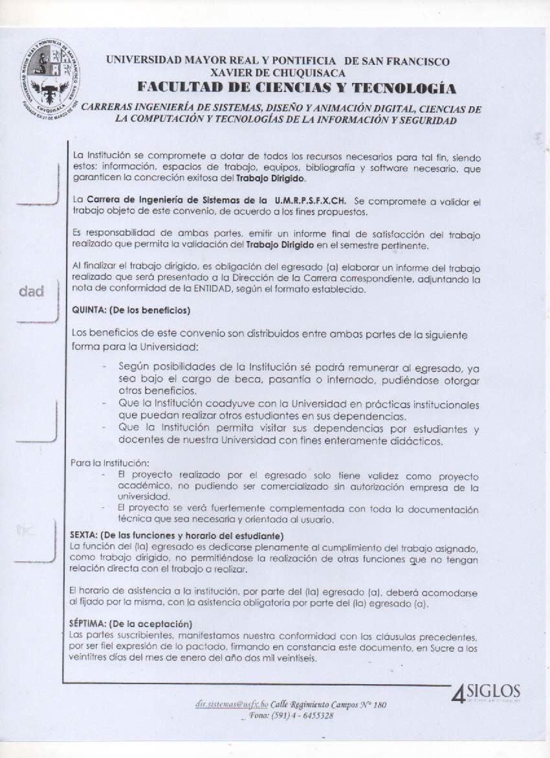



ANEXO 3: HOJA DE VIDA ESTUDIANTE

DIEGO ARMANDO COA VELIZ Estudiante de Ingeniería de Sistemas Sucre, Bolivia
Contacto: 77126603 | coa.veliz.diegoarmando@usfx.bo | coadiego21@gmail.com
- PERFIL PROFESIONAL
Estudiante de último nivel de la Carrera de Ingeniería de Sistemas de la USFX, con formación en desarrollo de software y arquitectura web (Full Stack). Cuenta con experiencia práctica en la implementación de soluciones tecnológicas institucionales.
- FORMACIÓN ACADÉMICA
- Licenciatura en Ingeniería de Sistemas (En curso) Universidad Mayor, Real y Pontificia de San Francisco Xavier de Chuquisaca (USFX).
- EXPERIENCIA PRE-PROFESIONAL
- Pasante de Desarrollo Tecnológico (Agosto - Diciembre 2025) Dirección de Carrera de Administración de Empresas - USFX
  - Desarrollo de prototipo de calculadora estadística.
  - Levantamiento de requerimientos funcionales con el plantel docente.
- CERTIFICACIONES Y FORMACIÓN CONTINUA
- Fundamentos de Redes Cisco Networking Academy
  - Capacitación técnica en infraestructura de redes, direccionamiento IP y seguridad básica, conocimientos aplicables al despliegue de servidores web.
- Congreso Nacional de Ciencias de la Computación (CCBOL) Participante
  - Actualización en tendencias modernas de ingeniería de software e investigación en ciencias de la computación.
- Reconocimiento al Mérito/Desempeño Carrera de Informática – USFX

- COMPETENCIAS TÉCNICAS
- Desarrollo Web (Frontend): React JS, JavaScript (ES6+), HTML5, CSS3 Nativo, Recharts.
- Backend & Ciencia de Datos: Python 3 (Estándar actual), FastAPI, Pandas, NumPy.
- Infraestructura & Herramientas: Git/GitHub, VS Code.

ANEXO 4 :
CARTA DE ACEPTACIÓN



ANEXO 5 : INFORMES

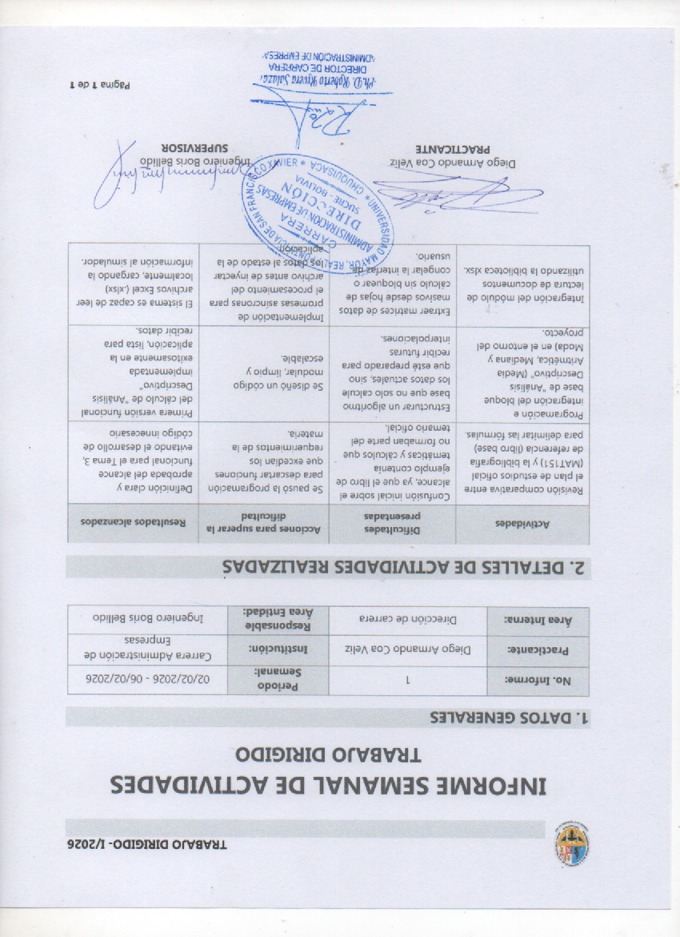

ANEXO 6 : CUESTIONARIOS

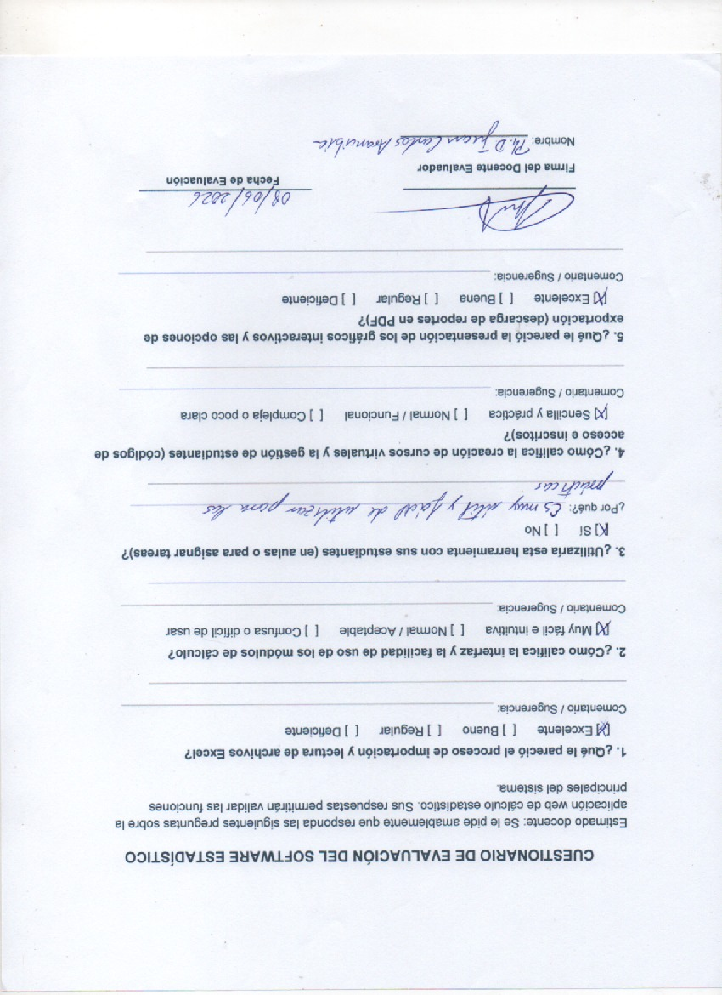

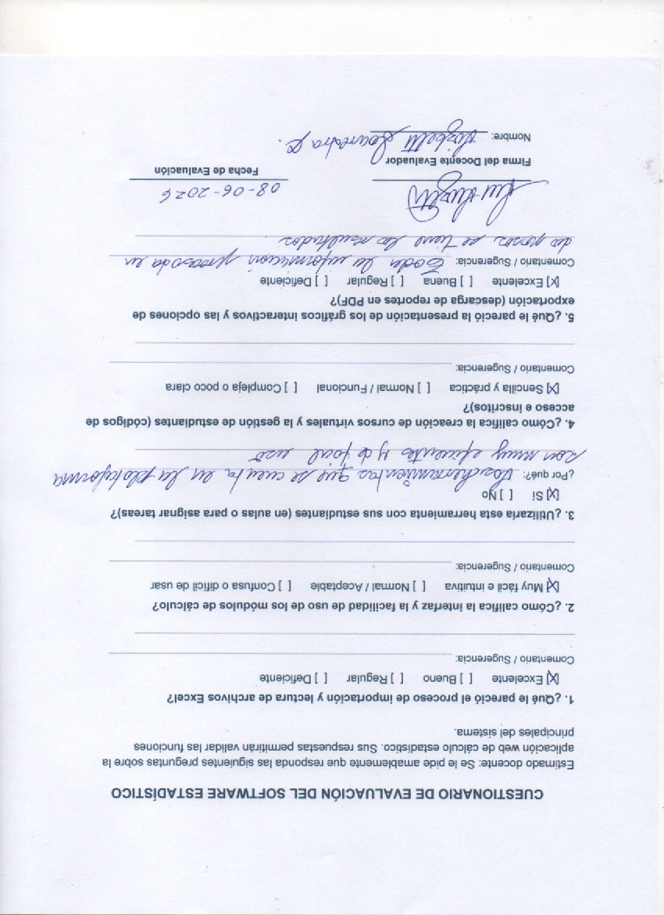

ANEXO 7 :
INTERFACES GRÁFICAS DEL SOFTWARE ESTADÍSTICO



Figura 7. 1 Vista de Gestión de Grupos y administración de códigos.
Figura 7. 2 Vista de inicio de sesión y validación de credenciales.

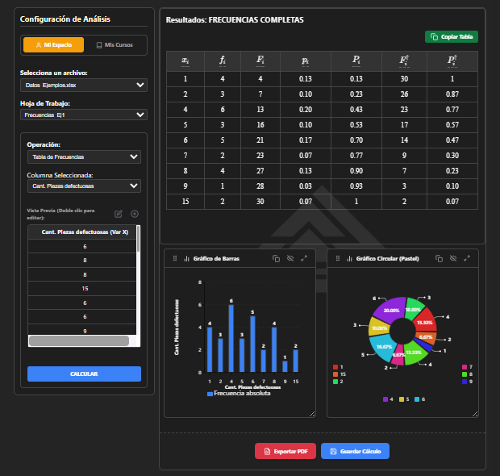
Figura 7. 3 Vista del Visor Estadístico y renderizado de gráficos.

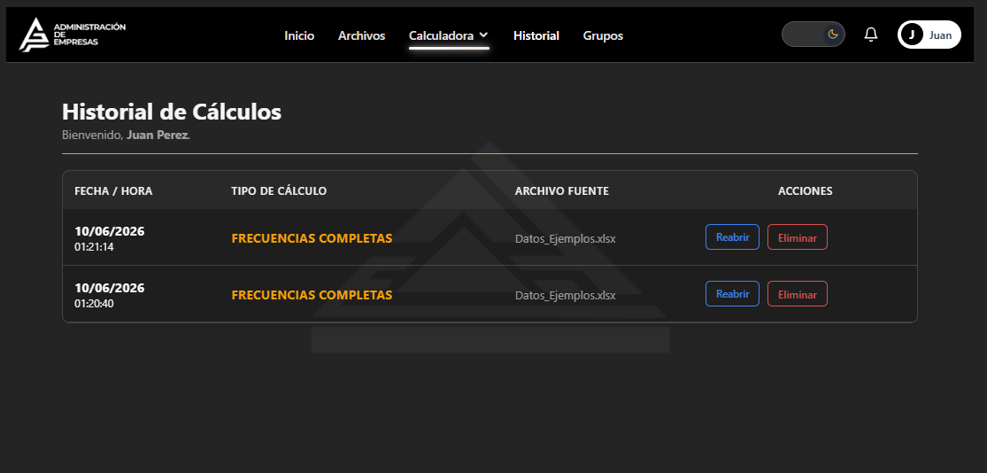

Figura 7. 4 Vista de Bitácora

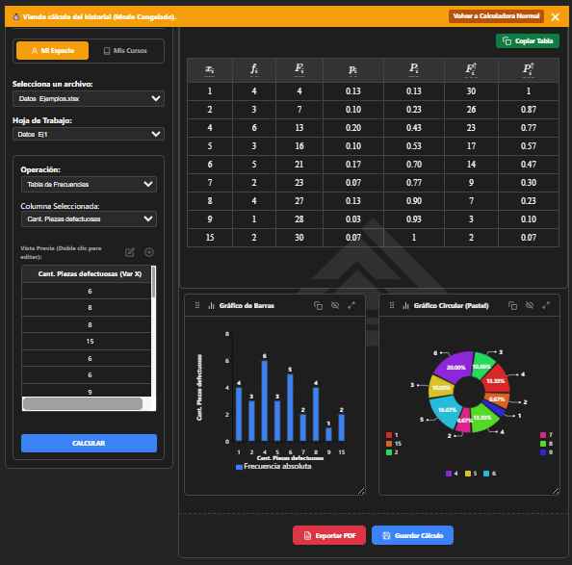
Figura 7. 5 Vista de re-renderizado histórico.

